КІТАПХАНА АҚПАРАТТЫҚ ЖҮЙЕСІ

Пән: Ақпараттық жүйелер
Тақырып: Кітапхана ақпараттық жүйесін жобалау және талдау
Орындаған: Әмірхан Сағындық
Топ: Ақпараттық жүйелер 1a
Тексерген: Тусупова Камшат

Махмұны
1-ЗЕРТХАНАЛЫҚ ЖҰМЫС 4
1.1. Жоба тақырыбын таңдау 4
1.2. Ақпараттық жүйенің мақсаты 4
1.3. Жүйенің негізгі пайдаланушылары және олардың рөлдері 5
1.4. Жүйенің негізгі функциялары 6
1.5. Жүйенің негізгі компоненттері 7
2-ЗЕРТХАНАЛЫҚ ЖҰМЫС 8
2.1. Бизнес-процесті таңдау 8
2.2. Процеске қатысатын субъектілер және BPMN Pool/Lane 9
2.3. AS-IS моделі (қазіргі жағдай) 10
2.4. TO-BE моделі (ұсынылатын автоматтандырылған жағдай) 12
2.5. AS-IS және TO-BE модельдерін салыстыру және қорытынды шешім 14
3-ЗЕРТХАНАЛЫҚ ЖҰМЫС 14
3.1. Stakeholder-лерді анықтау 14
3.2. Функционалдық талаптар 15
3.3. Функционалдық емес талаптар 16
3.4. User Stories 16
3.5. Use Case сценарийлері 18
4-ЗЕРТХАНАЛЫҚ ЖҰМЫС 20
4.1. Use Case диаграммасы 20
4.2. Sequence Diagram — «Онлайн тапсырыс беру» 21
4.3. Class Diagram 24
4.4. Activity Diagram — «Кітапты іздеу және беру» 24
4.5. Диаграммалардың өзара сәйкестігін тексеру 25
5-ЗЕРТХАНАЛЫҚ ЖҰМЫС 25
5.1. GitHub репозиторийін құру 26
5.2. Жобаның бастапқы құрылымы 26
5.3. Файлдардың мазмұны 28
5.4. Git командалары (commit-тер) 31
5.5. Жеке branch құру 33
5.6. Pull Request құру және Merge 34
5.7. GitHub Issues 35
5.8. Жобаның өзгерістер тарихы 35
5.9. Жобаның түпкілікті құрылымы (GitHub-та) 36
6-ЗЕРТХАНАЛЫҚ ЖҰМЫС 37
6.1. Кестелерді анықтау 37
6.2. Кестелер арасындағы байланыстар 38
6.3. Рrimary key және foreign key 39
6.4. Мәліметтер типтері 39
6.5. Шектеулер (constraints) 40
6.6. Кестелерді құру (create table) 40
6.7. Деректер қосу (insert) 43
6.8. Деректерді өзгерту (update) 46
6.9. деректерді жою (delete) 47
7-ЗЕРТХАНАЛЫҚ ЖҰМЫС 49
7.1. Select арқылы қажетті мәліметтерді алу 49
7.2. Where арқылы мәліметтерді сүзгілеу 50
7.3. Бірнеше шарттарды қолдану (and, or, in, between) 51
7.5. Order by арқылы сұрыптау 53
7.6. Group by арқылы топтау 55
7.7. Aгрегаттық функцияларды қолдану 57
7.8. Having арқылы топталған нәтижелерді сүзгілеу 58
7.9. Практикалық аналитикалық сұраныстар (5+) 60
8-ЗЕРТХАНАЛЫҚ ЖҰМЫС 67
8.1. JOIN арқылы бірнеше кестені біріктіру 67
8.2. Бір жолды және бір бағанды ішкі сұраныстар 70
8.3. Бірнеше жолды ішкі сұраныстар 72
8.4. CASE арқылы шартты мәндер қалыптастыру 75
8.5. Күрделі аналитикалық сұраныстар 78

1-ЗЕРТХАНАЛЫҚ ЖҰМЫС

Ақпараттық жүйені әзірлеу үшін пәндік аймақты таңдау және жүйенің негізгі компоненттерін анықтау

1.1. Жоба тақырыбын таңдау

Таңдалған жоба: №2 — Кітапхана ақпараттық жүйесі.

Неге осы тақырып таңдалды: Кітапхана — кез келген оқу орнының маңызды құрылымдық бөлігі. Қазіргі таңда көптеген кітапханаларда әлі де қағаз каталог пен қолмен жүргізілетін есеп қолданылады. Бұл оқырманға қызмет көрсету уақытын ұзартады, қателерге жол береді және деректердің сақталуына қауіп төндіреді. Сондықтан кітапхана жұмысын автоматтандыру — өзекті әрі практикалық маңызы жоғары міндет.

1.2. Ақпараттық жүйенің мақсаты

Кітапхана ақпараттық жүйесінің (КАЖ) басты мақсаты — кітапхана қорын есепке алу, оқырмандарға қызмет көрсету, кітап беру мен қайтару операцияларын тіркеу, электронды каталог арқылы іздеу жүргізу және аналитикалық есептерді автоматты қалыптастыру процестерін толық автоматтандыру арқылы кітапхана жұмысының тиімділігін, дәлдігін және жылдамдығын арттыру.

Жүйенің негізгі міндеттері:

Біріншіден, кітап қоры туралы толық ақпаратты бір орталықтандырылған дерекқорда сақтау және үздіксіз өзектілендіріп отыру қажет. Екіншіден, оқырмандарды тіркеу, сәйкестендіру және олардың тарихын жүргізу маңызды. Үшіншіден, кітаптарды электронды каталог арқылы жылдам іздеу мүмкіндігін ұсыну керек. Төртіншіден, кітап беру, қайтару, брондау операцияларын автоматты түрде тіркеу қажет. Бесіншіден, мерзімі өткен кітаптар бойынша автоматты ескерту жүйесін жүзеге асыру керек. Алтыншыдан, кітапхана басшылығына статистикалық және аналитикалық есептерді нақты уақыт режимінде ұсыну қажет. Жетіншіден, қағаз құжат айналымын барынша азайтып, экологиялық және экономикалық тиімділікке қол жеткізу керек.

1.3. Жүйенің негізгі пайдаланушылары және олардың рөлдері

Кітапхана ақпараттық жүйесінде төрт негізгі пайдаланушы санаты бар.

Бірінші пайдаланушы — Оқырман. Ол — жүйенің соңғы тұтынушысы, кітапхана қызметін пайдаланушы тұлға (студент, оқытушы немесе қызметкер). Оның рөлі — электронды каталогтан қажет кітапты іздеу, оның қолжетімділігін тексеру, онлайн тапсырыс беру немесе брондау, өз тапсырыстарының мәртебесін бақылау, қарыз мерзімін тексеру және өз профилін редакциялау. Оқырман жүйеге тіркелгеннен кейін ғана толық мүмкіндіктерге қол жеткізе алады.

Екінші пайдаланушы — Кітапханашы. Ол — кітапхананың күнделікті операциялық жұмысын жүргізетін негізгі қызметкер. Оның рөлі — кітап беру мен қайтаруды тіркеу, жаңа оқырманды тіркеу және оның формулярын жүргізу, каталогқа жаңа кітап қосу, өшіру немесе редакциялау, мерзімі өткен кітаптар бойынша оқырмандарға ескерту жіберу, күнделікті есептерді қарау. Кітапханашы жүйенің ең белсенді пайдаланушысы болып табылады.

Үшінші пайдаланушы — Әкімші. Ол — жүйенің техникалық тұрақтылығы мен ақпараттық қауіпсіздігіне жауапты тұлға. Оның рөлі — пайдаланушыларды құру, блоктау немесе рөлдерін өзгерту, жүйелік журналдарды қарау, дерекқордың резервтік көшірмесін жасау, жүйе конфигурациясын баптау, қауіпсіздік саясатын басқару. Әкімші жүйенің ең жоғары құқықтарына ие.

Төртінші пайдаланушы — Басшылық (Кітапхана меңгерушісі). Ол — кітапхананың стратегиялық шешімдерін қабылдайтын тұлға. Оның рөлі — жалпы статистикалық есептерді қарау (ең көп сұранысқа ие кітаптар, оқырман белсенділігі, қор айналымы), жоба тиімділігін бағалау, бюджеттік шешімдер қабылдау. Басшылық жүйеге тек есептер мен дашбордтар арқылы қол жеткізеді.

1.4. Жүйенің негізгі функциялары

Бірінші функция — ақпаратты қолдану. Бұл функция кітапхана қоры, оқырмандар және операциялар туралы ақпаратты жүйеге енгізу, сақтау және өңдеуді қамтиды. Кітапханашы жаңа кітап қосқанда, оқырман тіркелгенде немесе кітап берілгенде — осының барлығы «ақпаратты қолдану» функциясы арқылы жүзеге асады.

Екінші функция — деректерді пайдалану. Бұл функция дерекқордағы жазбаларды сұраныс бойынша іріктеу, сүзу, сұрыптау және талдауды қамтиды. Мысалы, кітапханашы белгілі бір жанрдағы кітаптарды сүзіп көрсетуі немесе басшылық айлық есепті алуы осы функция арқылы жүзеге асады.

Үшінші функция — ақпаратты демонстрациялау/көрсету. Бұл функция пайдаланушыға іздеу нәтижелерін, тапсырыс мәртебесін, есептерді графикалық және кестелік түрде көрсетуді қамтиды. Оқырман экранда кітап тізімін, суреттерін, қолжетімділік мәртебесін көреді.

Төртінші функция — мәселелерді шешу. Бұл функция мерзімі өткен кітаптарды анықтау, қарыздарды есептеу, қор тапшылығын болжау сияқты мәселелерді автоматты шешуді қамтиды. Жүйе мерзімі өткен кітапты автоматты түрде анықтап, оқырманға ескерту жібереді — бұл нақты мәселені шешу мысалы.

Бесінші функция — процестерді жүзеге асыру. Бұл функция кітап беру, қайтару, брондау, тіркеу сияқты бизнес-процестерді автоматты орындауды қамтиды. Оқырман онлайн тапсырыс бергенде, жүйе тапсырысты тіркеп, кітапханашыға хабарлама жібереді — бұл процесті жүзеге асырудың нақты көрінісі.

1.5. Жүйенің негізгі компоненттері

Кітапхана ақпараттық жүйесі тоғыз негізгі компоненттен тұрады.

1. Пайдаланушы интерфейсі. Бұл — пайдаланушының жүйемен тікелей әрекеттесетін бөлігі. Веб-браузер арқылы жұмыс істейтін интерфейс оқырманға, кітапханашыға және әкімшіге арналған бейімделген (responsive) экрандардан тұрады. Іздеу өрісі, тапсырыс формасы, есептер панелі, жеке кабинет — осының барлығы пайдаланушы интерфейсіне кіреді. Интерфейс қазақ, орыс және ағылшын тілдерінде қолжетімді болуы тиіс.

2. Авторизация және аутентификация модулі. Бұл модуль пайдаланушыны жүйеге кіргізуге жауап береді. Ол логин мен парольді тексереді, JWT-токен арқылы сессияны басқарады, пайдаланушының рөлін анықтайды және рөлдік құқықтарды (RBAC моделі) тексереді. Мысалы, оқырман әкімшілік панельге кіре алмайды, ал кітапханашы басқа оқырманның жеке деректерін көре алмайды.

3. Деректерді басқару модулі. Бұл модуль дерекқормен өзара әрекеттесетін бизнес-логика қабаты болып табылады. Ол CRUD (Create, Read, Update, Delete) операцияларын орындайды, транзакцияларды басқарады, деректердің тұтастығын қамтамасыз етеді. Кез келген дерекқорға жазылатын немесе оқылатын ақпарат осы модуль арқылы өтеді.

4. Негізгі бизнес-процестерді жүзеге асыратын модуль. Бұл модуль кітап беру, қайтару, брондау, тіркеу сияқты негізгі операциялық процестерді автоматты орындайды. Ол тапсырысты қабылдайды, мерзімді есептейді, мәртебені өзгертеді, тиісті хабарламаларды жібереді. Бұл — жүйенің «жүрегі» деп айтуға болады.

5. Іздеу модулі. Бұл модуль толық мәтіндік іздеу (full-text search), сүзгілер, сұрыптау және ұсыныстар алгоритмі арқылы кітаптарды жылдам табу мүмкіндігін ұсынады. Ол атау, автор, ISBN, жанр, баспа жылы бойынша іздеуді қолдайды. Іздеу нәтижелері 2 секундтан кешіктірілмей көрсетілуі тиіс.

6. Есеп беру модулі. Бұл модуль күнделікті, апталық, айлық статистикалық есептерді автоматты түрде құрады. Есептер Excel, PDF форматында экспорттала алады. Есептерге ең көп сұранысқа ие кітаптар тізімі, оқырман белсенділігі, қор айналымы, мерзімі өткен кітаптар статистикасы кіреді.

7. Хабарламалар модулі. Бұл модуль Email және SMS арқылы әртүрлі хабарламаларды автоматты жібереді. Мерзімі өткен кітаптар туралы ескерту, брондау растауы, жаңа кітаптар туралы хабарлама, қайтару мерзімі жақындағанда еске салу — осының барлығын осы модуль атқарады.

8. Дерекқор. Бұл — кітаптар, оқырмандар, тапсырыстар, төлемдер мен журналдар туралы барлық ақпаратты сақтайтын реляциялық дерекқор (PostgreSQL немесе MySQL). Дерекқор резервтік көшірме жүйесімен біріктірілген. Ол деректердің тұтастығын, қауіпсіздігін және жылдам қолжетімділігін қамтамасыз етеді.

9. Әкімшілік басқару модулі. Бұл модуль пайдаланушыларды, рөлдерді, рұқсаттарды, жүйелік параметрлерді және журналдарды басқаратын әкімшілік панель болып табылады. Тек әкімші ғана бұл модульге қол жеткізе алады. Ол арқылы жаңа пайдаланушы құру, рөл тағайындау, жүйе параметрлерін өзгерту, журналдарды қарау мүмкіндіктері жүзеге асады.

2-ЗЕРТХАНАЛЫҚ ЖҰМЫС

BPMN жүйесінде таңдалған пәндік аймақтың процесін модельдеу

2.1. Бизнес-процесті таңдау

Таңдалған бизнес-процесс: «Кітапты іздеу және беру» процесі.

Неге осы процесс таңдалды: Бұл — кітапхананың ең жиі орындалатын және ең маңызды процесі. Ол оқырманның кітапқа деген қажеттілігінен басталып, кітапты алып, белгіленген мерзімде қайтаруымен аяқталады. Осы процесті автоматтандыру арқылы кітапхана жұмысының негізгі тиімділігін арттыруға болады.

2.2. Процеске қатысатын субъектілер және BPMN Pool/Lane

BPMN нотациясында процесс Pool (бассейн) және Lane (жолақ) элементтері арқылы ұйымдастырылады. Pool — бүкіл процесті қамтитын жалпы контейнер, ал Lane — әр қатысушының әрекеттерін бөлек көрсететін жолақ.

Процеске қатысушы субъектілер:

Бірінші субъект — Оқырман. Бұл — кітапқа сұраныс білдіруші, кітапты алушы және қайтарушы тұлға. Ол процестің басталуына және аяқталуына тікелей қатысады. Оның әрекеттері бірінші Lane-де көрсетіледі.

Екінші субъект — Кітапханашы. Бұл — кітапты іздеп, беруге және қайтаруды тіркеуге жауапты қызметкер. Ол процестің орталық фигурасы. Оның әрекеттері екінші Lane-де көрсетіледі.

Үшінші субъект — Кітапхана АЖ (Жүйе). Бұл — TO-BE моделінде пайда болатын автоматтандырылған көмекші жүйе. Ол іздеу, мерзімді есептеу, хабарлама жіберу сияқты әрекеттерді автоматты орындайды. Оның әрекеттері үшінші Lane-де көрсетіледі.

BPMN Pool/Lane құрылымы:
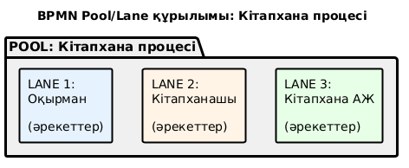

2.3. AS-IS моделі (қазіргі жағдай)

AS-IS моделі — кітапхананың қазіргі, автоматтандырылмаған жұмысын сипаттайды. Бұл модельде барлық операциялар қағаз түрінде, қолмен орындалады.

AS-IS процесінің қадамдық сипаттамасы:

Бастапқы оқиға: Оқырман кітапханаға келеді.

1-қадам. Оқырман кітапханашыға қажет кітаптың атауын айтады. Бұл — процестің басталуы.

2-қадам. Кітапханашы қағаз каталогқа барып, карточкаларды қолмен іздейді. Бұл әрекет 5–10 минут алады.

3-қадам. Кітапханашы табылған карточка бойынша сөреге барып, кітаптың бар-жоғын тексереді. Бұл тағы 3–5 минут.

4-қадам (шешім қабылдау нүктесі). Егер кітап сөреде болмаса, кітапханашы оқырманға «жоқ» деп айтады, процесс аяқталады. Егер кітап бар болса, процесс жалғасады.

5-қадам. Кітапханашы оқырманның қағаз формулярын табады. Бұл 2–3 минут алады.

6-қадам. Кітапханашы кітап беру дәптеріне қолмен жазады: күні, кітап атауы, оқырманның аты-жөні. Бұл тағы 2–3 минут.

7-қадам. Оқырман қол қояды, кітап беріледі.

8-қадам. Қайтару кезінде кітапханашы дәптерге қайтару туралы белгі қояды.

Аяқталу оқиғасы: Кітап қайтарылды, процесс аяқталды.

AS-IS моделінің жалпы уақыты: 16–26 минут (бір кітап үшін).

AS-IS моделінің проблемалары:

Бірінші проблема — қолмен іздеудің ұзақтығы. Қағаз каталогтан карточка іздеу 5–10 минут алады. Бұл оқырманның ұзақ күтуіне әкеледі. Егер кітап табылмаса, оқырман босқа уақыт жоғалтады.

Екінші проблема — мерзімді бақылаудың жоқтығы. Қайтару мерзімі қолмен бақыланады, көбіне ұмытылады. Мерзімі өткен кітаптар туралы оқырмандарға ескерту жіберілмейді. Нәтижесінде кітаптар қайтарылмай қалады.

Үшінші проблема — қағаз құжат айналымы. Формуляр мен дәптер жоғалуы мүмкін, деректердің тұтастығы қамтамасыз етілмейді. Өрт немесе су басу кезінде барлық деректер жоғалуы мүмкін.

Төртінші проблема — қатарлас қызмет көрсету мүмкін емес. Бір уақытта бірнеше оқырманға қызмет көрсету қиын, себебі бір кітапханашы бір уақытта бір ғана операцияны орындай алады.

Бесінші проблема — есептерді дайындау уақыты. Аналитикалық есептерді қолмен жинау 2–3 сағат алады. Бұл басшылыққа жедел шешім қабылдауға кедергі келтіреді.

2.4. TO-BE моделі (ұсынылатын автоматтандырылған жағдай)

TO-BE моделі — кітапхананың болашақ, автоматтандырылған жұмысын сипаттайды. Бұл модельде көптеген әрекеттер автоматты түрде орындалады.

TO-BE процесінің қадамдық сипаттамасы:

Бастапқы оқиға: Оқырман жүйеге кіреді (логин/пароль арқылы).

1-қадам. Оқырман электронды каталогтан кітапты іздейді. Іздеу атау, автор, ISBN, жанр бойынша жүргізіледі. Бұл 10–30 секунд алады.

2-қадам (автоматты). Жүйе кітаптың қолжетімділігін нақты уақытта көрсетеді. Егер кітап бар болса, «Қолжетімді» деп, жоқ болса — «Қолжетімсіз» деп көрсетеді.

3-қадам (шешім қабылдау нүктесі). Егер кітап қолжетімсіз болса, жүйе оқырманға брондау мүмкіндігін ұсынады. Егер қолжетімді болса, оқырман онлайн тапсырыс береді.

4-қадам (автоматты). Жүйе тапсырысты тіркейді және кітапханашыға автоматты хабарлама жібереді.

5-қадам. Кітапханашы кітапты дайындайды және «Дайын» мәртебесін қояды.

6-қадам. Оқырман кітапханаға келіп, студенттік билетін көрсетеді.

7-қадам. Кітапханашы штрих-кодты сканерлейді, жүйе кітапты автоматты түрде «Берілді» мәртебесіне ауыстырады.

8-қадам (автоматты). Жүйе қайтару мерзімін автоматты есептейді (14 күн) және оқырманға хабарлама жібереді.

9-қадам (автоматты). Мерзім жақындағанда жүйе оқырманға автоматты еске салады.

10-қадам. Оқырман кітапты қайтарады, кітапханашы «Қайтарылды» деп тіркейді.

Аяқталу оқиғасы: Кітап қайтарылды, процесс аяқталды.

TO-BE моделінің жалпы уақыты: 5–8 минут (бір кітап үшін).

TO-BE моделінде автоматтандырылатын әрекеттер:

Біріншіден, кітап іздеу толық автоматтандырылады — электронды каталог арқылы 10–30 секундта орындалады. Екіншіден, қолжетімділікті нақты уақытта анықтау автоматты түрде жүзеге асады. Үшіншіден, тапсырысты тіркеу және кітапханашыға хабарлау автоматты орындалады. Төртіншіден, қайтару мерзімін есептеу автоматты түрде жүзеге асады. Бесіншіден, мерзімі өткенде ескерту жіберу автоматты орындалады. Алтыншыдан, есептерді автоматты құру жүзеге асады. Жетіншіден, деректерді резервтік көшіру автоматты орындалады.

TO-BE моделінің артықшылықтары:

Көрсеткіш | AS-IS | TO-BE | Жақсару
Іздеу уақыты | 5–10 мин | 10–30 сек | ~95%
Операция уақыты | 16–26 мин | 5–8 мин | ~70%
Қолжетімділікті тексеру | Сөреге барып | Экранда | Дәл
Мерзімді бақылау | Қолмен | Автоматты | 100%
Деректер қауіпсіздігі | Төмен | Жоғары | Артады

2.5. AS-IS және TO-BE модельдерін салыстыру және қорытынды шешім

AS-IS және TO-BE модельдерін салыстыра отырып, мынадай қорытындыға келуге болады: TO-BE моделі AS-IS-ке қарағанда барлық көрсеткіштер бойынша тиімді. Автоматтандыру арқылы кітапхана жұмысының жылдамдығы, дәлдігі және сенімділігі айтарлықтай артады.

Қорытынды шешім: Кітапхана ақпараттық жүйесін әзірлеу және енгізу экономикалық және операциялық тұрғыдан негізделген. Жобаны іске асыру кітапхана жұмысын толық автоматтандыруға, қағаз құжат айналымын азайтуға, оқырманға қызмет көрсету сапасын арттыруға және басшылыққа нақты уақыттағы аналитикалық деректерді ұсынуға мүмкіндік береді.

3-ЗЕРТХАНАЛЫҚ ЖҰМЫС

Тақырыбы: Ақпараттық жүйеге қойылатын талаптарды талдау және қалыптастыру
Мақсаты: Ақпараттық жүйенің мүдделі тараптарын анықтау, функционалдық және функционалдық емес талаптарды қалыптастыру, сондай-ақ User Story және Use Case арқылы пайдаланушылардың жүйемен өзара әрекеттесуін сипаттау.

3.1. Stakeholder-лерді анықтау

Stakeholder (мүдделі тарап) — жобаға тікелей немесе жанама әсер ететін, жобадан пайда көретін немесе жобаға талап қоя алатын тұлға немесе ұйым. Кітапхана ақпараттық жүйесі жобасы үшін алты негізгі stakeholder анықталды.

№ | Stakeholder | Рөлі | Мүддесі | Ықпал деңгейі
1 | Оқырмандар (студенттер, оқытушылар) | Соңғы пайдаланушы | Жылдам іздеу, онлайн тапсырыс, қолжетімділік | Жоғары
2 | Кітапханашылар | Операциялық пайдаланушы | Жұмысты жеңілдету, қателерді азайту | Жоғары
3 | IT-бөлім | Техникалық қолдау | Жүйенің тұрақтылығы, қауіпсіздігі, интеграция | Орташа
4 | Басшылық (Кітапхана меңгерушісі) | Шешім қабылдаушы | Есептер, KPI, | Жоғары

3.2. Функционалдық талаптар

Функционалдық талап — жүйе не істеуі керек, қандай функцияларды атқаруы керек екенін сипаттайды.

ID | Талап | Сипаттамасы | Басымдық
FR-01 | Кітапты іздеу | Пайдаланушы атау, автор, жанр бойынша іздей алады | Жоғары
FR-02 | Кітап қосу/редакциялау/өшіру | Кітапханашы каталогты толықтыра алады | Жоғары
FR-03 | Оқырманды тіркеу | Жаңа оқырманды тіркеу, профилін редакциялау | Жоғары
FR-04 | Онлайн тапсырыс/брондау | Оқырман кітапқа онлайн тапсырыс бере алады | Жоғары
FR-05 | Кітап беру/қайтаруды тіркеу | Кітапханашы операцияны жүйеде тіркейді | Жоғары
FR-06 | Мерзімді есептеу және ескерту | Жүйе қайтару мерзімін есептеп, ескерту жібереді | Орташа
FR-07 | Есептерді құру | Күнделікті/айлық есептерді автоматты құру | Орташа
FR-08 | Пайдаланушыларды басқару | Әкімші рөлдерді тағайындай алады | Орташа
FR-09 | Іздеу тарихы | Оқырман өз тапсырыстарының тарихын көре алады | Төмен
FR-10 | Экспорт | Есептерді Excel/PDF форматында жүктеу | Төмен

3.3. Функционалдық емес талаптар

Функционалдық емес талап — жүйе қалай жұмыс істеуі керек, оның сапа сипаттамаларын анықтайды.

ID | Санат | Талап | Өлшемшарт
NFR-01 | Өнімділік | Іздеу сұранысына жауап уақыты | 2 секундтан аспайды
NFR-02 | Өнімділік | Бір уақыттағы пайдаланушылар саны | Кемінде 200 қатар
NFR-03 | Қауіпсіздік | Деректерді шифрлау | HTTPS, парольдер
NFR-04 | Қауіпсіздік | Рөлдік қатынас | RBAC моделі, ең аз құқық принципі
NFR-05 | Usability | Интерфейс тілі | Қазақша/орысша/ағылшынша
NFR-06 | Қолжетімділік | Жүйенің жұмыс уақыты | 99.5%
NFR-07 | Қолжетімділік | Мобильді құрылғыларда жұмыс | Responsive дизайн
NFR-08 | Сенімділік | Резервтік көшірме | Күнделікті автоматты

3.4. User Stories

User Story құрылымы: «Мен [рөл] ретінде, [мақсатты] орындағым келеді, себебі [пайдасы].»

US-01: Мен оқырман ретінде, қажет кітапты тез табу үшін, электронды каталогтан атау/автор бойынша іздеу жасағым келеді, себебі кітапханаға бармай-ақ қажет кітаптың бар-жоғын білгім келеді.

Қабылдау критерийлері:
- Іздеу өрісіне кемінде 3 таңба енгізілгенде нәтиже шығады
- Нәтижелер 2 секундтан кешіктірілмей көрсетіледі
- Әр нәтижеде кітаптың атауы, авторы, қолжетімділігі көрсетіледі

US-02: Мен оқырман ретінде, кітапханаға бармай-ақ кітапты алу үшін, онлайн тапсырыс беру жасағым келеді, себебі уақытымды үнемдегім келеді.

Қабылдау критерийлері:
- Тапсырыс беру үшін жүйеге кіру қажет
- Тапсырыс расталған соң, кітапханашыға хабарлама жіберіледі
- Оқырман тапсырыс мәртебесін өз кабинетінен көре алады

US-03: Мен кітапханашы ретінде, кітап беру/қайтару операциясын жылдам тіркеу үшін, оқырманның ID-сін сканерлеп, кітапты жүйеге тіркеу жасағым келеді, себебі қолмен жазу уақытты көп алады және қателерге әкеледі.

Қабылдау критерийлері:
- ID сканерленгенде оқырман профилі автоматты ашылады
- Кітаптың штрих-коды сканерленгенде «берілді» мәртебесі қойылады
- Қайтару мерзімі автоматты есептеледі

US-04: Мен басшылық ретінде, кітапхана жұмысының тиімділігін бағалау үшін, айлық статистикалық есептерді автоматты алу жасағым келеді, себебі шешім қабылдау үшін нақты деректер қажет.

Қабылдау критерийлері:
- Есепте ең көп сұранысқа ие 10 кітап көрсетіледі
- Оқырман белсенділігі (тіркелген/белсенді) көрсетіледі
- Есепті Excel/PDF форматында жүктеу мүмкіндігі бар

US-05: Мен әкімші ретінде, жүйе қауіпсіздігін қамтамасыз ету үшін, пайдаланушылардың рөлдерін басқару және журналдарды қарау жасағым келеді, себебі рұқсатсыз кіруден қорғау керек.

Қабылдау критерийлері:
- Рөлдерді тағайындау/өзгерту мүмкіндігі
- Барлық кіру әрекеттері журналға жазылады
- Күдікті әрекеттер туралы ескерту

3.5. Use Case сценарийлері

Use Case тізімі:

№ | Use Case | Actor
UC-01 | Жүйеге кіру | Барлық пайдаланушылар
UC-02 | Кітап іздеу | Оқырман, Кітапханашы
UC-03 | Онлайн тапсырыс беру | Оқырман
UC-04 | Кітапты берілді деп тіркеу | Кітапханашы
UC-05 | Кітапты қайтарылды деп тіркеу | Кітапханашы
UC-06 | Оқырманды тіркеу | Кітапханашы
UC-07 | Есептерді құру | Басшылық
UC-08 | Пайдаланушыларды басқару | Әкімші
UC-09 | Кітап қорын басқару | Кітапханашы

UC-01: «Жүйеге кіру»

Бөлім | Мазмұны
Use Case атауы | Жүйеге кіру
ID | UC-01
Actor | Барлық пайдаланушылар
Қысқаша сипаттама | Пайдаланушы логин мен парольді енгізіп, жүйеге кіреді
Бастапқы шарт | Пайдаланушы жүйеде тіркелген
Негізгі сценарий | 1. Пайдаланушы «Кіру» бетіне өтеді. 2. Логин мен парольді енгізеді. 3. Жүйе деректерді тексереді. 4. Деректер дұрыс болса, жүйе басты бетке бағыттайды. 5. Пайдаланушы рөліне сәйкес мүмкіндіктер ашылады.
Альтернативті сценарий | A1: Логин немесе пароль қате — «Қате» хабарламасы шығады. A2: 3 рет қате енгізу — аккаунт 15 минутқа блокталады.
Нәтиже | Пайдаланушы жүйеге кірді, сессия ашылды

UC-03: «Онлайн тапсырыс беру»

Бөлім | Мазмұны
Use Case атауы | Онлайн тапсырыс беру
ID | UC-03
Actor | Оқырман
Қысқаша сипаттама | Оқырман электронды каталогтан кітапты тауып, онлайн тапсырыс береді
Бастапқы шарт | Оқырман жүйеге тіркелген және кірген. Оқырманның белсенді мәртебесі бар. Кітап каталогта бар және қолжетімді.
Негізгі сценарий | 1. Оқырман «Каталог» бөліміне өтеді. 2. Іздеу өрісіне кітап атауын/авторын енгізеді.3. Жүйе сәйкес кітаптар тізімін көрсетеді.4. Оқырман қажет кітапты таңдайды.5. Жүйе кітап туралы толық ақпаратты және «Қолжетімді» мәртебесін көрсетеді.6. Оқырман «Тапсырыс беру» батырмасын басады.7. Жүйе тапсырысты тіркейді, мәртебесін «Күтілуде» қояды.8. Жүйе кітапханашыға хабарлама жібереді.9. Жүйе оқырманға растау көрсетеді.10. Оқырман өз кабинетінен тапсырыс мәртебесін көре алады.
Альтернативті сценарий | A1: Кітап қолжетімсіз — «Брондау» мүмкіндігі ұсынылады. A2: Оқырманның қарызы бар — тапсырыс қабылданбайды.
Нәтиже | Тапсырыс дерекқорда «Күтілуде» мәртебесімен сақталды

UC-04: «Кітапты берілді деп тіркеу»

Бөлім | Мазмұны
Use Case атауы | Кітапты берілді деп тіркеу
ID | UC-04
Actor | Кітапханашы
Қысқаша сипаттама | Кітапханашы оқырманға кітапты береді және жүйеде тіркейді
Бастапқы шарт | Кітапханашы жүйеге кірген. Оқырман кітапханаға келген. Тапсырыс «Дайын» мәртебесінде.
Негізгі сценарий | 1. Кітапханашы «Тапсырыстар» бөліміне өтеді.2. Тапсырысты ID бойынша табады.3. Оқырманның билетін тексереді.4. Кітаптың штрих-кодын сканерлейді.5. Жүйе кітапты «Берілді» мәртебесіне ауыстырады.6. Жүйе қайтару мерзімін автоматты есептейді.7. Жүйе оқырманға растау хабарламасын жібереді.
Альтернативті сценарий | A1: Тапсырыс табылмады — қолмен іздеу.A2: Оқырман билеті жарамсыз — беру тоқтатылады.
Нәтиже | Кітап «Берілді» мәртебесінде, мерзімі белгіленді

4-ЗЕРТХАНАЛЫҚ ЖҰМЫС

Ақпараттық жүйелерді модельдеу: Use Case, Activity, Sequence, Class Diagram

Тақырыбы: Ақпараттық жүйелерді модельдеу
Мақсаты: Таңдалған ақпараттық жүйенің функционалдық құрылымын UML диаграммалары арқылы модельдеу.

4.1. Use Case диаграммасы

Use Case диаграммасы жүйенің функционалдық мүмкіндіктерін акторлармен байланыста көрсетеді.

Акторлар: Оқырман, Кітапханашы, Әкімші, Басшылық
.

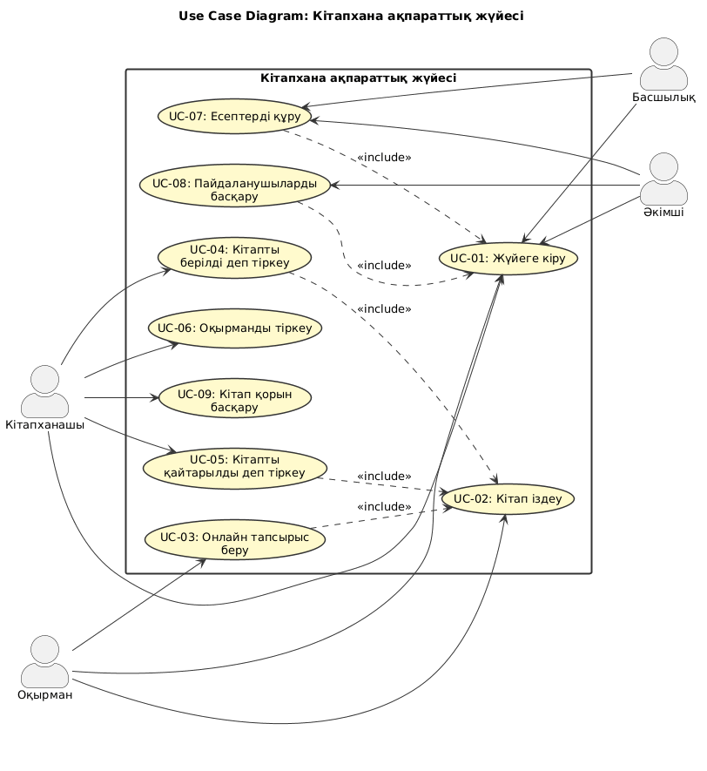

4.2. Sequence Diagram — «Онлайн тапсырыс беру»

Sequence Diagram уақыт бойынша объектілер арасындағы хабарламалар алмасуын көрсетеді.

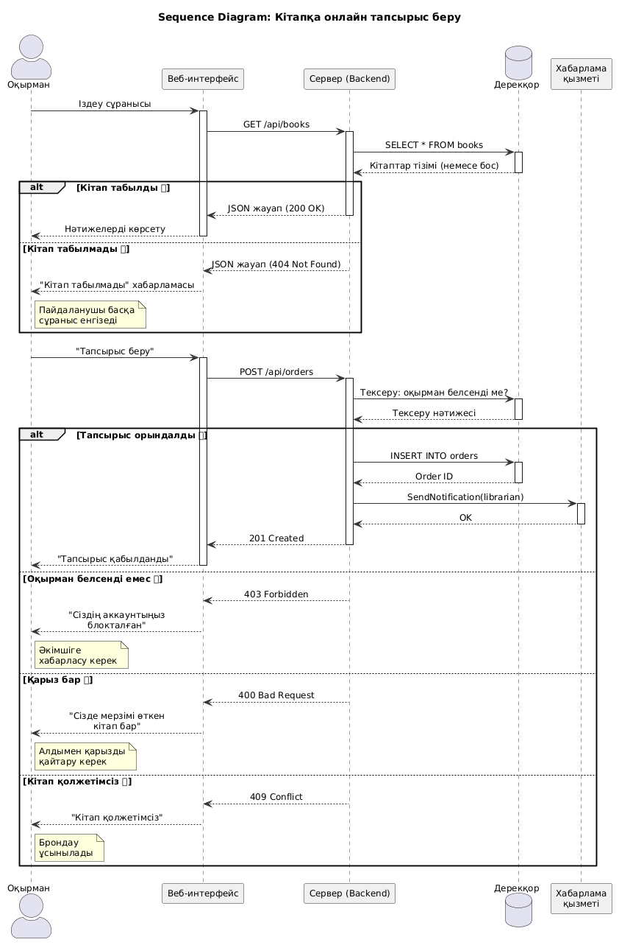

4.3. Class Diagram

Class Diagram жүйенің кластарын, олардың атрибуттарын, әдістерін және арасындағы байланыстарды көрсетеді.

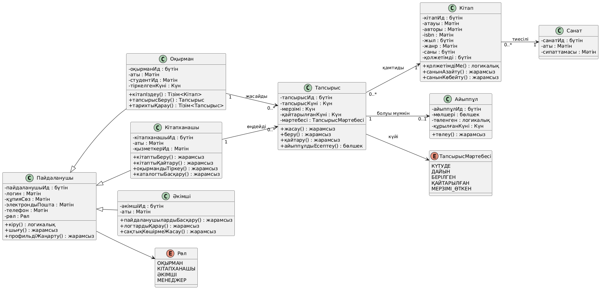

4.4. Activity Diagram — «Кітапты іздеу және беру»

Activity Diagram процестің қадамдық ағынын көрсетеді.

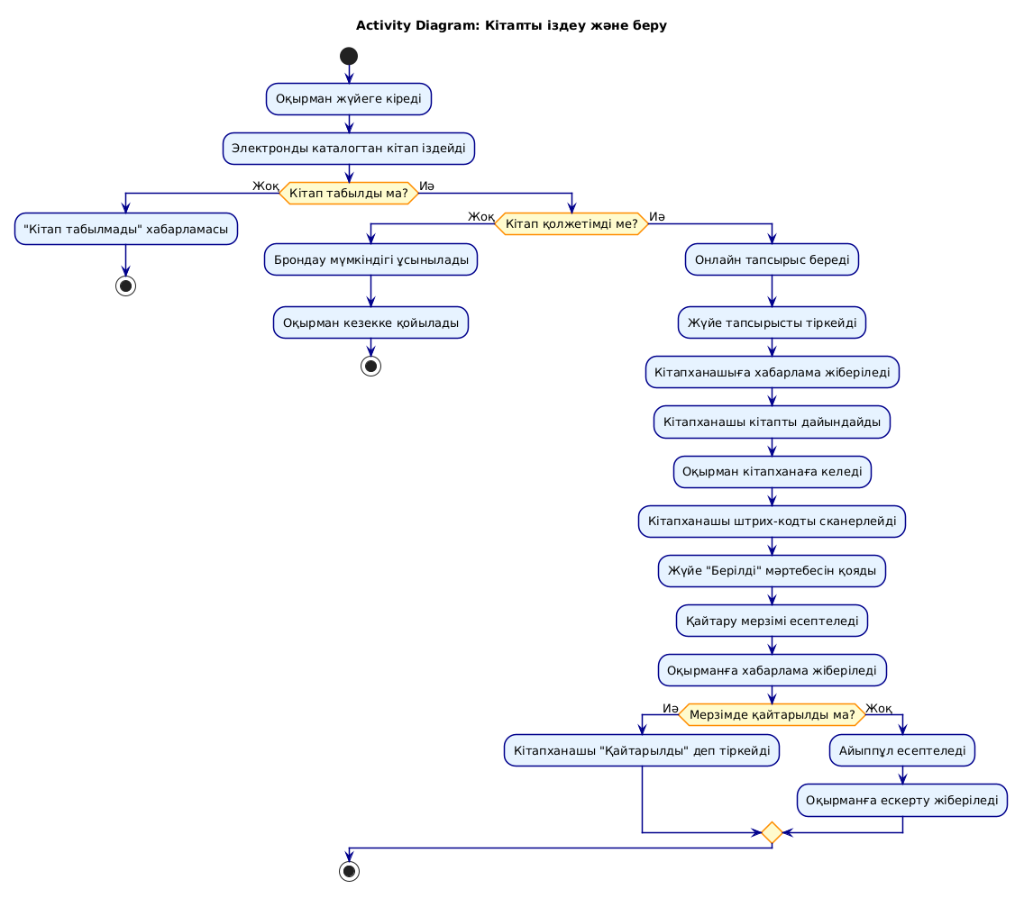

4.5. Диаграммалардың өзара сәйкестігін тексеру

Тексеру критерийі | Нәтиже
Use Case → Sequence | UC-03 «Онлайн тапсырыс беру» → Sequence диаграммасы сәйкес
Use Case → Class | UC-03 әрекеттері Order, Book, Reader кластарында көрінеді
Sequence → Class | Sequence-тегі әдістер Class диаграммасында бар
Actor → Class | Reader, Librarian, Admin кластары акторларға сәйкес
Activity → Use Case | Activity диаграммасы UC-02, UC-03, UC-04, UC-05-ті қамтиды

5-ЗЕРТХАНАЛЫҚ ЖҰМЫС

Git және GitHub көмегімен ақпараттық жүйе жобасын басқару

Тақырыбы: Git және GitHub көмегімен ақпараттық жүйе жобасын басқару
Мақсаты: Git және GitHub құралдарын пайдаланып, ақпараттық жүйе жобасын нұсқаларды басқару жүйесіне орналастыру.

5.1. GitHub репозиторийін құру

GitHub-та жаңа репозиторий құрылды:
- Repository name: `library-information-system`
- Description: `Кітапхана ақпараттық жүйесі — жоба құжаттамасы`
- Visibility: Public
- Initialize with README: Иә

Репозиторий URL: https://github.com/sagundik2/library-information-system
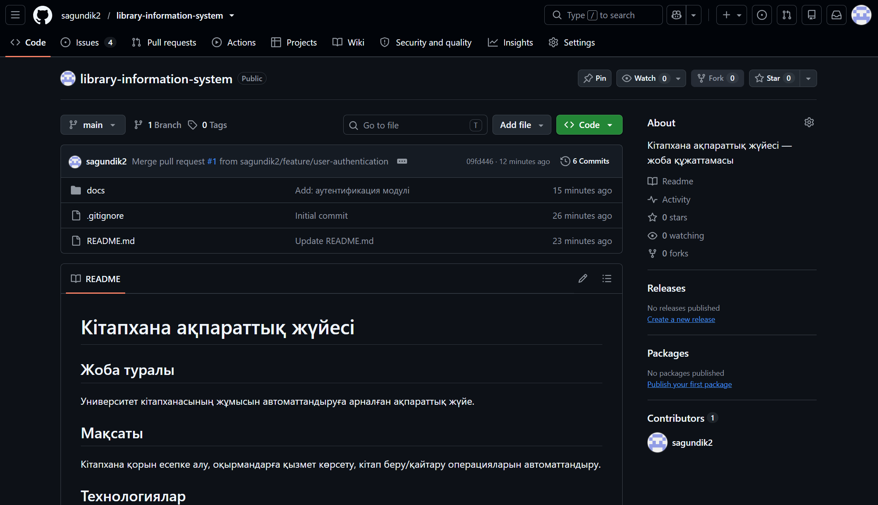

5.2. Жобаның бастапқы құрылымы

Жоба келесі құрылымда ұйымдастырылды:

library-information-system/
│
├── README.md
├── .gitignore
├── LICENSE
│
├── docs/
│ ├── requirements.md
│ ├── use-case.md
│ ├── user-stories.md
│ └── architecture.md
│
├── diagrams/
│ ├── use-case.png
│ ├── sequence.png
│ ├── class.png
│ └── activity.png
│
├── src/
│ ├── backend/
│ │ └── auth.py
│ └── frontend/
│ └── index.html
│
└── sql/
├── schema.sql
└── sample_data.sql
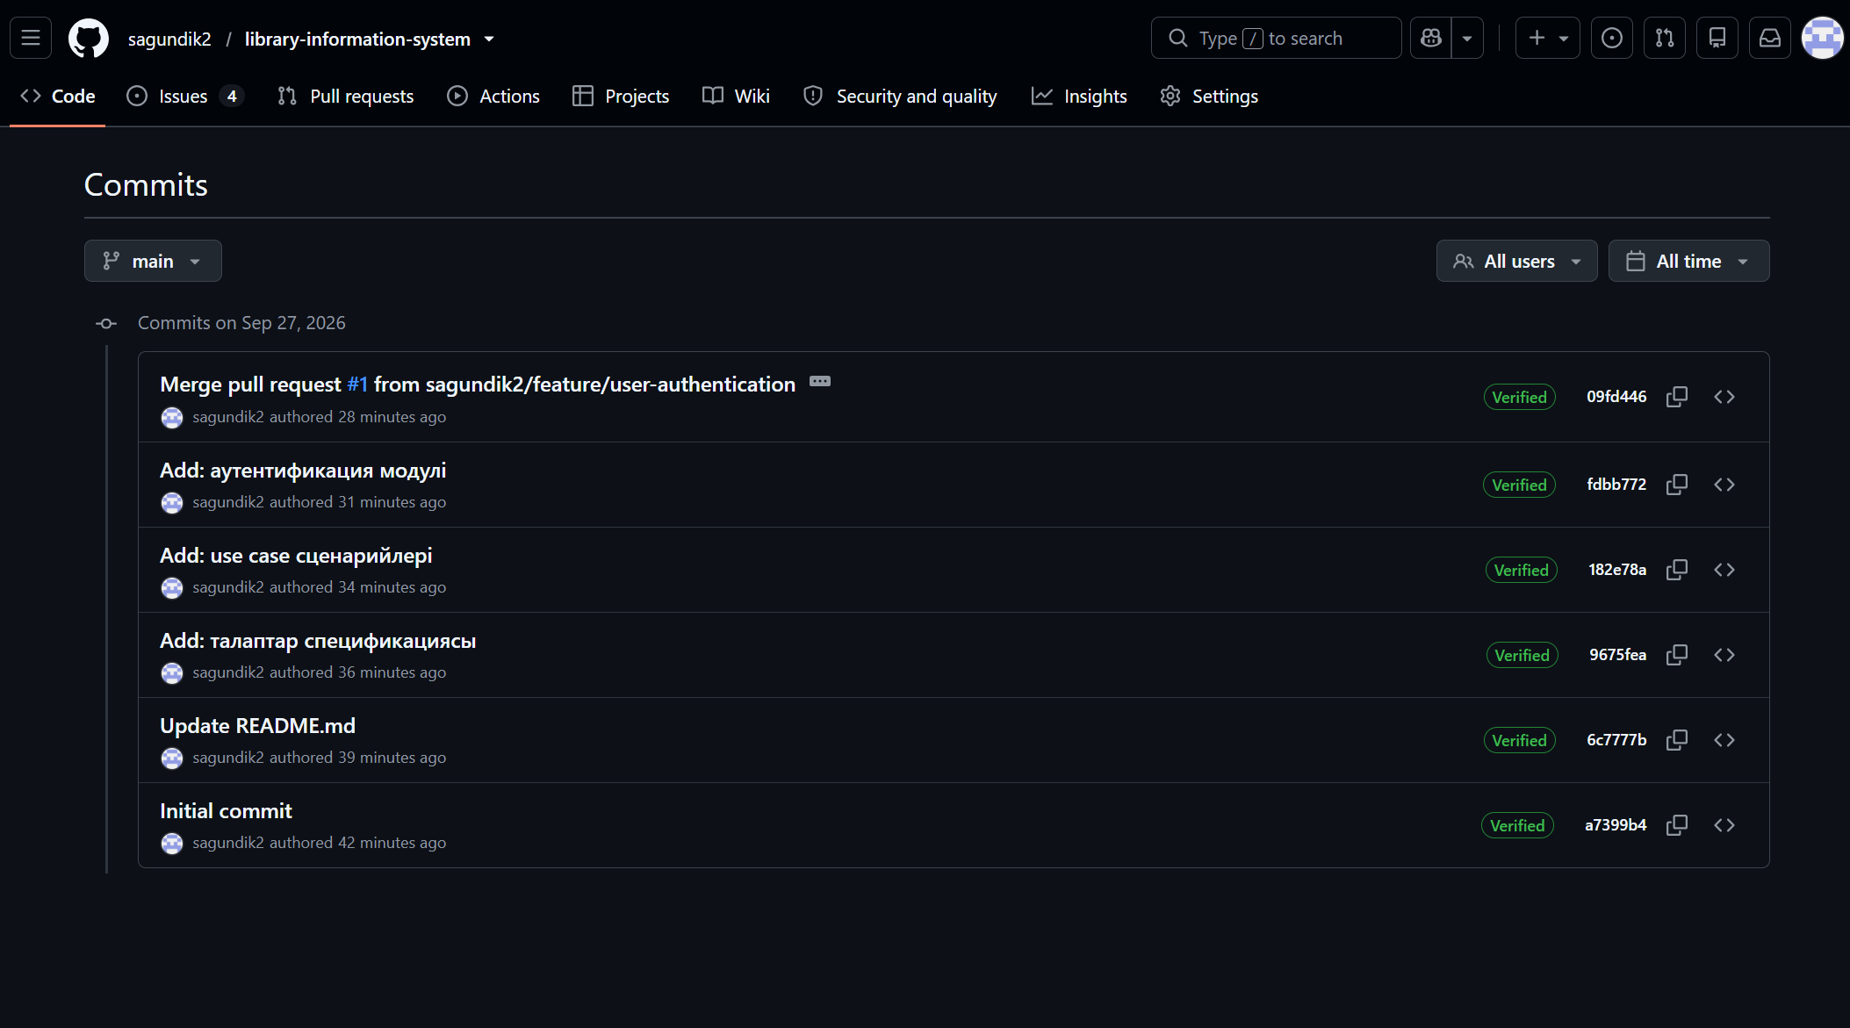

5.3. Файлдардың мазмұны

README.md:

markdown
Кітапхана ақпараттық жүйесі

Жоба туралы
Университет кітапханасының жұмысын автоматтандыруға арналған ақпараттық жүйе.

Мақсаты
Кітапхана қорын есепке алу, оқырмандарға қызмет көрсету, кітап беру/қайтару операцияларын автоматтандыру.

Технологиялар
- Backend: Python (Django)
- Frontend: React
- Дерекқор: PostgreSQL
- API: REST

Құрылымы
- docs/ — жоба құжаттамасы
- diagrams/ — UML диаграммалар
- src/ — бастапқы код
- sql/ — дерекқор схемасы

.gitignore:

__pycache__/
*.py[cod]
venv/
node_modules/
.vscode/
.idea/
.DS_Store
.env
*.log

docs/requirements.md: Талаптар спецификациясы (FR-01 – FR-10, NFR-01 – NFR-08).

docs/use-case.md: Use Case сценарийлері (UC-01 – UC-09).

sql/schema.sql:

sql
CREATE TABLE books (
book_id INT PRIMARY KEY,
title VARCHAR(200) NOT NULL,
author VARCHAR(100),
isbn VARCHAR(20),
year INT,
genre VARCHAR(50),
quantity INT DEFAULT 1
);

CREATE TABLE readers (
reader_id INT PRIMARY KEY,
name VARCHAR(100) NOT NULL,
email VARCHAR(100),
phone VARCHAR(20),
registration_date DATE
);

CREATE TABLE loans (
loan_id INT PRIMARY KEY,
book_id INT,
reader_id INT,
loan_date DATE,
due_date DATE,
return_date DATE,
status VARCHAR(20),
FOREIGN KEY (book_id) REFERENCES books(book_id),
FOREIGN KEY (reader_id) REFERENCES readers(reader_id)
);

book_id | title | author | isbn | year | genre | quantity
Books

loan_id | book_id | reader_id | loan_date | due_date | return_date | status
Loans

Readers
reader_id | name | email | phone | registration_date

5.4. Git командалары (commit-тер)

bash
Жергілікті репозиторий құру
mkdir library-information-system
cd library-information-system
git init

1-commit: бастапқы құрылым
git add README.md .gitignore
git commit -m "Initial commit: жоба құрылымы мен README қосылды"

2-commit: құжаттама
git add docs/
git commit -m "Add: талаптар спецификациясы және use case құжаттары"

3-commit: диаграммалар
git add diagrams/
git commit -m "Add: UML диаграммалар (Use Case, Sequence, Class, Activity)"

4-commit: дерекқор схемасы
git add sql/
git commit -m "Add: дерекқор схемасы мен тестілік деректер"

5-commit: бастапқы код
git add src/
git commit -m "Add: backend және frontend папкаларының құрылымы"

GitHub-қа жіберу
git remote add origin https://github.com/sagundik2/library-information-system.git
git branch -M main
git push -u origin main

Git тарихы:

a1b2c3d Add: backend және frontend папкаларының құрылымы
b2c3d4e Add: дерекқор схемасы мен тестілік деректер
c3d4e5f Add: UML диаграммалар
d4e5f6g Add: талаптар спецификациясы
e5f6g7h Initial commit: жоба құрылымы
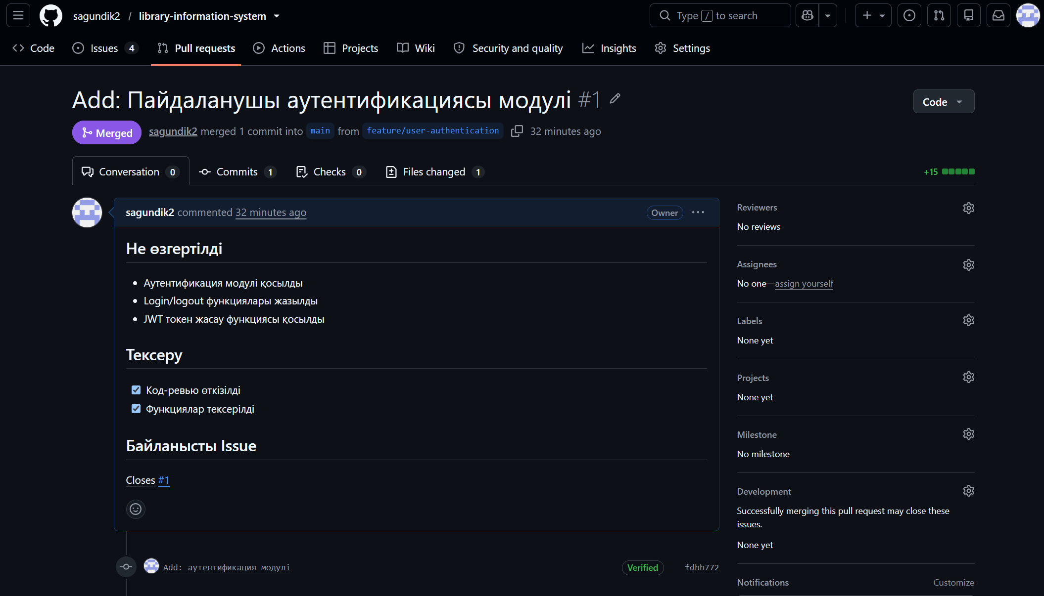

5.5. Жеке branch құру

bash
git checkout -b feature/user-authentication

echo " Authentication module" > src/backend/auth.py
git add src/backend/auth.py
git commit -m "Add: аутентификация модулінің бастапқы нұсқасы"

echo " JWT token handling" >> src/backend/auth.py
git add src/backend/auth.py
git commit -m "Update: JWT токен өңдеу қосылды"

git push origin feature/user-authentication
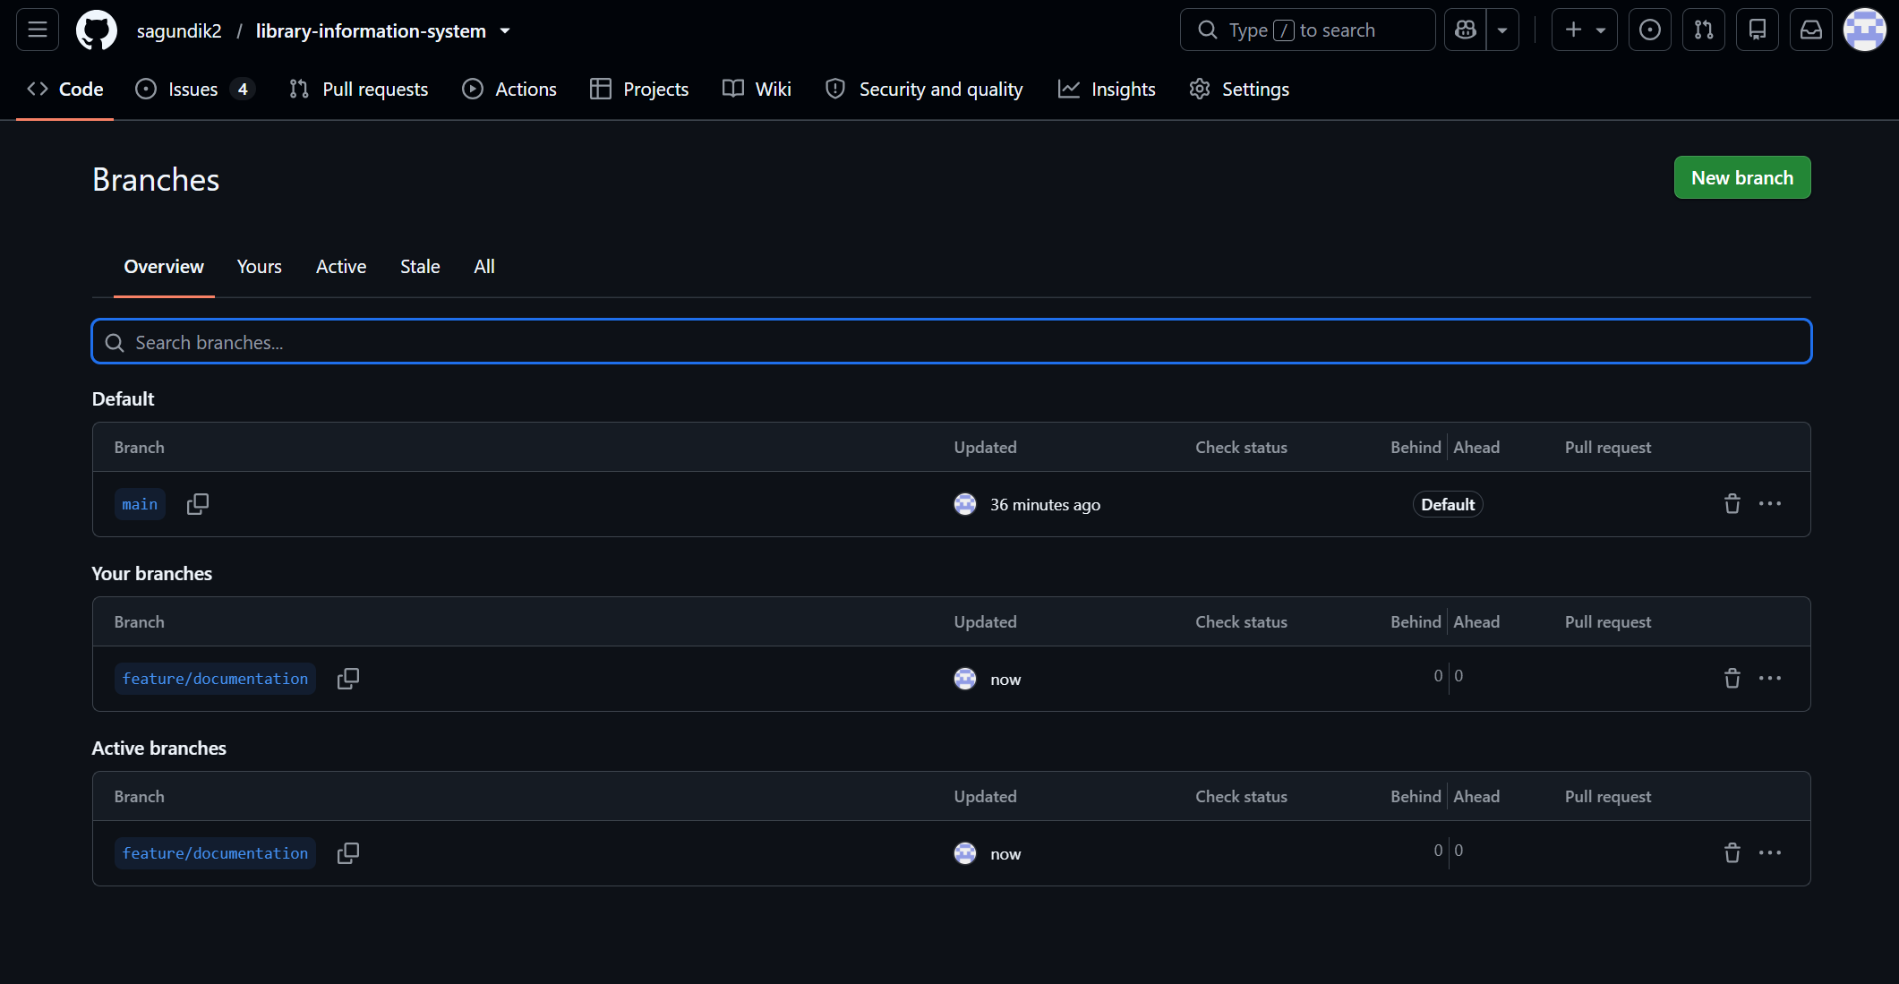

5.6. Pull Request құру және Merge

GitHub-та Pull Request құрылды:
- base: main
- compare: feature/user-authentication
- Title: Add: Пайдаланушы аутентификациясы модулі
- Description: Аутентификация модулі мен JWT токен өңдеу қосылды

Pull Request тексеріліп, Merge pull request арқылы негізгі branch-қа біріктірілді.

Жергілікті репозиторийді жаңарту:

bash
git checkout main
git pull origin main

5.7. GitHub Issues

Төрт Issue құрылды:

№ | Title | Labels
1 | Кітап іздеу функциясын жасау | enhancement, feature
2 | Дерекқор схемасын жобалау | database, design
3 | Онлайн тапсырыс беру функциясы | feature, frontend, backend
4 | Мерзімді ескерту жүйесі | enhancement, notification

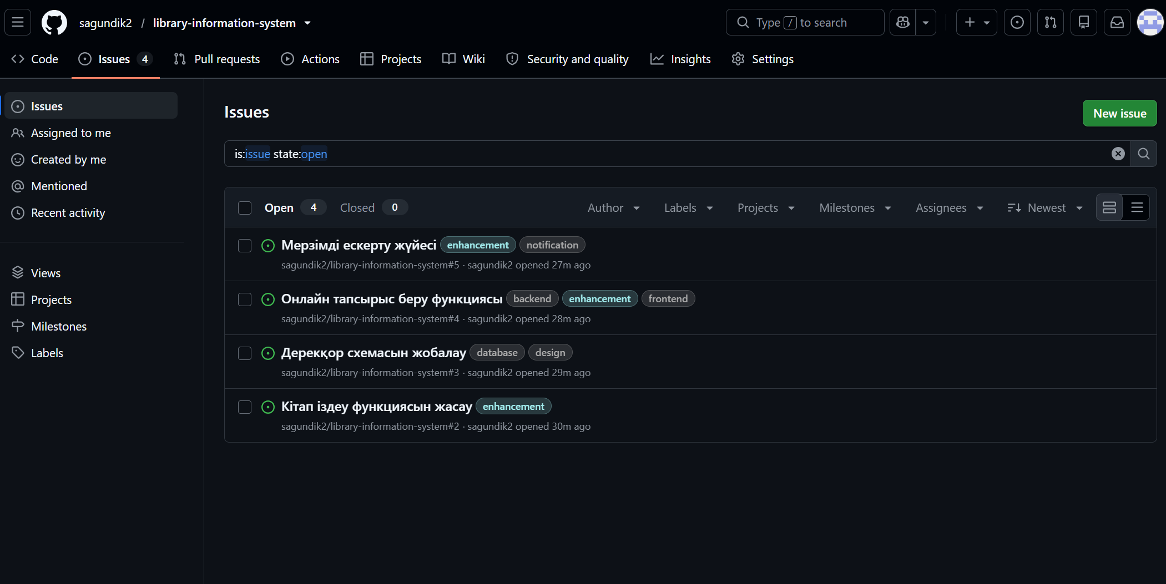

5.8. Жобаның өзгерістер тарихы

Git тарихын көру:

bash
git log --oneline --graph --all

Нәтиже:

a1b2c3d (HEAD -> main) Merge pull request 1

b2c3d4e (feature/user-authentication) Update: JWT токен өңдеу
c3d4e5f Add: аутентификация модулі

d4e5f6g Add: backend және frontend папкалары
e5f6g7h Add: дерекқор схемасы
f6g7h8i Add: UML диаграммалар
g7h8i9j Add: талаптар спецификациясы
h8i9j0k Initial commit

5.9. Жобаның түпкілікті құрылымы (GitHub-та)

library-information-system/
├── README.md
├── .gitignore
├── LICENSE
├── docs/
│ ├── requirements.md
│ ├── use-case.md
│ ├── user-stories.md
│ └── architecture.md
├── diagrams/
│ ├── use-case.png
│ ├── sequence.png
│ ├── class.png
│ └── activity.png
├── src/
│ ├── backend/auth.py
│ └── frontend/index.html
└── sql/
├── schema.sql
└── sample_data.sql

6-ЗЕРТХАНАЛЫҚ ЖҰМЫС

Деректер қорын және кестелерді құру. Мәліметтер типтері мен шектеулер. CREATE, INSERT, UPDATE, DELETE операторлары

Тақырыбы: Деректер қорын және кестелерді құру

6.1. Кестелерді анықтау

4-зертханада әзірленген Class Diagram негізінде Кітапхана ақпараттық жүйесі үшін 5 негізгі кесте анықталды:

№ | Class (Класс) | Table (Кесте) | Сипаттамасы
1 | User | users | Барлық пайдаланушылар (оқырман, кітапханашы, әкімші)
2 | Category | categories | Кітап жанрлары
3 | Book | books | Кітаптар туралы ақпарат
4 | Order | orders | Кітап беру/қайтару тапсырыстары
5 | Fine | fines | Мерзімі өткен кітаптар үшін айыппұлдар

6.2. Кестелер арасындағы байланыстар

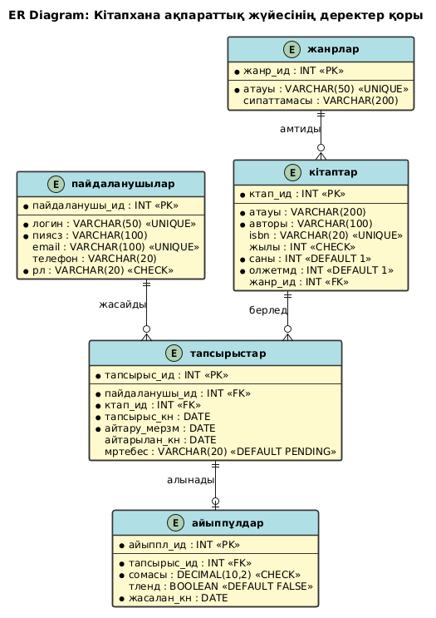

Байланыс | Түрі | Сипаттамасы
categories → books | 1 : Көп | Бір жанрда көп кітап
users → orders | 1 : Көп | Бір оқырман көп тапсырыс жасай алады
books → orders | 1 : Көп | Бір кітап көп рет берілуі мүмкін
orders → fines | 1 : 0..1 | Бір тапсырыста нөл немесе бір айыппұл

6.3. Рrimary key және foreign key

Кесте | Primary Key | Foreign Key | Байланысатын кесте
users | user_id | — | —
categories | category_id | — | —
books | book_id | category_id | categories
orders | order_id | user_id, book_id | users, books
fines | fine_id | order_id | orders

6.4. Мәліметтер типтері

Тип | Қолданылуы | Мысал
INT | Бүтін сандар | user_id, year, quantity
VARCHAR(n) | Мәтін (n таңбаға дейін) | login, title, author
DATE | Күн | order_date, due_date
DECIMAL(10,2) | Ондық сан | amount (айыппұл сомасы)
BOOLEAN | True/False | paid (төленді ме?)

6.5. Шектеулер (constraints)

Шектеу | Мағынасы | Қолданылуы
PRIMARY KEY | Бірегей кілт, бос емес | user_id, book_id
FOREIGN KEY | Басқа кестемен байланыс | category_id, user_id
NOT NULL | Бос болмауы керек | login, title, author
UNIQUE | Қайталанбауы керек | email, isbn, login
CHECK | Шартты тексеру | year > 1900, quantity >= 0
DEFAULT | Әдепкі мән | available = 1, paid = FALSE

6.6. Кестелерді құру (create table)

sql

-- 1. ПАЙДАЛАНУШЫЛАР КЕСТЕСІ

CREATE TABLE users (
user_id INT PRIMARY KEY,
login VARCHAR(50) NOT NULL UNIQUE,
password VARCHAR(100) NOT NULL,
email VARCHAR(100) UNIQUE,
phone VARCHAR(20),
role VARCHAR(20) NOT NULL
CHECK (role IN ('READER', 'LIBRARIAN', 'ADMIN'))
);
Users
user_id | login | password | email | phone | role

-- 2. ЖАНРЛАР КЕСТЕСІ

CREATE TABLE categories (
category_id INT PRIMARY KEY,
name VARCHAR(50) NOT NULL UNIQUE,
description VARCHAR(200)
);
Categories
category_id | name | description

-- 3. КІТАПТАР КЕСТЕСІ

CREATE TABLE books (
book_id INT PRIMARY KEY,
title VARCHAR(200) NOT NULL,
author VARCHAR(100) NOT NULL,
isbn VARCHAR(20) UNIQUE,
year INT CHECK (year > 1900),
quantity INT DEFAULT 1 CHECK (quantity >= 0),
available INT DEFAULT 1 CHECK (available >= 0),
category_id INT,
FOREIGN KEY (category_id) REFERENCES categories(category_id)
);
book_id | title | author | isbn | year | quantity | available | category_id
Books

-- 4. ТАПСЫРЫСТАР КЕСТЕСІ

CREATE TABLE orders (
order_id INT PRIMARY KEY,
user_id INT NOT NULL,
book_id INT NOT NULL,
order_date DATE NOT NULL,
due_date DATE NOT NULL,
return_date DATE,
status VARCHAR(20) DEFAULT 'PENDING'
CHECK (status IN ('PENDING', 'ISSUED', 'RETURNED', 'OVERDUE')),
FOREIGN KEY (user_id) REFERENCES users(user_id),
FOREIGN KEY (book_id) REFERENCES books(book_id)
);
Order
order_id | user_id | book_id | order_date | due_date | return_date | status

-- 5. АЙЫППҰЛДАР КЕСТЕСІ

CREATE TABLE fines (
fine_id INT PRIMARY KEY,
order_id INT NOT NULL,
amount DECIMAL(10, 2) NOT NULL CHECK (amount >= 0),
paid BOOLEAN DEFAULT FALSE,
created_date DATE NOT NULL,
FOREIGN KEY (order_id) REFERENCES orders(order_id)
);
Fines
fine_id | order_id | amount | paid | created_date

6.7. Деректер қосу (insert)

sql

-- ПАЙДАЛАНУШЫЛАР

INSERT INTO users (user_id, login, password, email, phone, role) VALUES
(1, 'aizat', 'pass123', 'aizat@mail.kz', '+77771234567', 'READER'),
(2, 'dauren', 'pass456', 'dauren@mail.kz', '+77772345678', 'READER'),
(3, 'madina', 'pass789', 'madina@mail.kz', '+77773456789', 'READER'),
(4, 'librarian1', 'lib123', 'librarian@mail.kz', '+77774567890', 'LIBRARIAN'),
(5, 'admin1', 'adm123', 'admin@mail.kz', '+77775678901', 'ADMIN');
Users
user_id | login | password | email | phone | role
1 | aizat | pass123 | aizat@mail.kz | +77771234567 | READER
2 | dauren | pass456 | dauren@mail.kz | +77772345678 | READER
3 | madina | pass789 | madina@mail.kz | +77773456789 | READER
4 | librarian1 | lib123 | librarian@mail.kz | +77774567890 | LIBRARIAN
5 | admin1 | adm123 | admin@mail.kz | +77775678901 | ADMIN

-- ЖАНРЛАР

INSERT INTO categories (category_id, name, description) VALUES
(1, 'Роман', 'Көркем әдебиеттің кең таралған жанры'),
(2, 'Поэзия', 'Өлеңдер мен дастандар'),
(3, 'Тарихи', 'Тарихи оқиғалар туралы кітаптар'),
(4, 'Балалар әдебиеті', 'Балаларға арналған шығармалар'),
(5, 'Ғылыми', 'Ғылыми әдебиет');
category_id | name | description
1 | Роман | Көркем әдебиет
2 | Поэзия | Өлеңдер
3 | Тарихи | Тарихи кітаптар
4 | Балалар әдебиеті | Балаларға арналған
5 | Ғылыми | Ғылыми әдебиет

-- КІТАПТАР

INSERT INTO books (book_id, title, author, isbn, year, quantity, available, category_id) VALUES
(1, 'Абай жолы', 'Мұхтар Әуезов', '978-601-001-01', 1942, 5, 5, 1),
(2, 'Қан мен тер', 'Әбдіжәміл Нұрпейісов', '978-601-001-02', 1961, 3, 3, 1),
(3, 'Көшпенділер', 'Ілияс Есенберлин', '978-601-001-03', 1969, 4, 4, 3),
(4, 'Аққан жұлдыз', 'Софы Сматаев', '978-601-001-04', 1970, 2, 2, 3),
(5, 'Ұлпан', 'Ғабит Мүсірепов', '978-601-001-05', 1974, 3, 3, 1),
(6, 'Аруана', 'Мұхтар Мағауин', '978-601-001-06', 1979, 2, 2, 1),
(7, 'Менің атым Қожа', 'Бердібек Соқпақбаев', '978-601-001-07', 1957, 4, 4, 4),
(8, 'Ақ кеме', 'Шыңғыс Айтматов', '978-601-001-08', 1970, 3, 3, 1),
(9, 'Тау тұлғасы', 'Төлен Әбдік', '978-601-001-09', 1985, 2, 2, 1),
(10, 'Қарлығаш', 'Абай Құнанбайұлы', '978-601-001-10', 1895, 6, 6, 2);
Books
book_id | title | author | isbn | year | quantity | available | category_id
1 | Абай жолы | Мұхтар Әуезов | 978-601-001-01 | 1942 | 5 | 5ұ | 1
2 | Қан мен тер | Әбдіжәміл Нұрпейісов | 978-601-001-02 | 1961 | 3 | 3 | 1
3 | Көшпенділер | Ілияс Есенберлин | 978-601-001-03 | 1969 | 4 | 4 | 3
4 | Аққан жұлдыз | Софы Сматаев | 978-601-001-04 | 1970 | 2 | 2 | 3
5 | Ұлпан | Ғабит Мүсірепов | 978-601-001-05 | 1974 | 3 | 3 | 1

-- ТАПСЫРЫСТАР

INSERT INTO orders (order_id, user_id, book_id, order_date, due_date, return_date, status) VALUES
(1, 1, 1, '2026-09-01', '2026-09-15', '2026-09-14', 'RETURNED'),
(2, 2, 2, '2026-09-05', '2026-09-19', NULL, 'ISSUED'),
(3, 3, 3, '2026-09-10', '2026-09-24', NULL, 'ISSUED'),
(4, 1, 5, '2026-09-15', '2026-09-29', NULL, 'OVERDUE'),
(5, 2, 7, '2026-10-01', '2026-10-15', NULL, 'PENDING');

-- АЙЫППҰЛДАР

INSERT INTO fines (fine_id, order_id, amount, paid, created_date) VALUES
(1, 4, 500.00, FALSE, '2026-09-30'),
(2, 2, 200.00, TRUE, '2026-09-20');

fine_id | order_id | amount | paid | created_date
1 | 4 | 500.00 | false | 2026-09-30
2 | 2 | 200.00 | true | 2026-09-20

6.8. Деректерді өзгерту (update)

sql

-- 1. Оқырманның телефон нөмірін өзгерту

UPDATE users
SET phone = '+77779999999'
WHERE user_id = 1;

-- 2. Тапсырыс мәртебесін «Қайтарылды» етіп өзгерту

UPDATE orders
SET status = 'RETURNED', return_date = '2026-10-14'
WHERE order_id = 2;

-- 3. Кітап қайтарылғанда қолжетімді санын арттыру

UPDATE books
SET available = available + 1
WHERE book_id = 2;

-- 4. Айыппұлды «төленді» деп белгілеу

UPDATE fines
SET paid = TRUE
WHERE fine_id = 1;

-- 5. Кітап атауын өзгерту (қате болса)

UPDATE books
SET title = 'Қарлығаштың құйрығы неге айыр?'
WHERE book_id = 10;

6.9. деректерді жою (delete)

sql

-- 1. Бір айыппұлды жою (төленгеннен кейін)

DELETE FROM fines
WHERE fine_id = 2;

-- 2. Ескі тапсырысты жою (5 жылдан кейін)

DELETE FROM orders
WHERE order_id = 1;

-- 3. Қате енгізілген кітапты жою

DELETE FROM books
WHERE book_id = 10;

7-ЗЕРТХАНАЛЫҚ ЖҰМЫС

SELECT сұраныстары: сүзгілеу, шарттар, сұрыптау, топтау және агрегаттық функциялар

Тақырыбы: SELECT сұраныстары
Мақсаты: SQL тілінде SELECT сұраныстарын құру, мәліметтерді шарт бойынша сүзгілеу, сұрыптау және топтау, сондай-ақ агрегаттық функцияларды пайдалану арқылы таңдалған ақпараттық жүйенің деректер қорынан ақпаратты алу және талдау дағдыларын қалыптастыру.

7.1. Select арқылы қажетті мәліметтерді алу

Сұраныс 1.1: Барлық кітаптарды көрсету

SELECT * FROM books;

Нәтиже: 10 кітаптың барлық ақпараты

Сұраныс 1.2: Кітаптың тек атауы мен авторы

SELECT title, author FROM books;

Нәтиже: Әр кітаптың атауы және авторы

Сұраныс 1.3: Барлық пайдаланушылардың логині мен рөлі
SELECT login, role FROM users;
Нәтиже:
login | role
aizat | READER
dauren | READER
madina | READER
librarian1 | LIBRARIAN
admin1 | ADMIN

7.2. Where арқылы мәліметтерді сүзгілеу
Сұраныс 2.1: Тек оқырмандарды көрсету
SELECT login, email, phone
FROM users
WHERE role = 'READER';
Нәтиже: 3 оқырман

Сұраныс 2.2: 1960 жылдан кейінгі кітаптар
SELECT title, author, year
FROM books
WHERE year > 1960;
Нәтиже:
title | author | year
Қан мен тер | Әбдіжәміл Нұрпейісов | 1961
Көшпенділер | Ілияс Есенберлин | 1969
Аққан жұлдыз | Софы Сматаев | 1970
Ұлпан | Ғабит Мүсірепов | 1974
Аруана | Мұхтар Мағауин | 1979
Ақ кеме | Шыңғыс Айтматов | 1970
Тау тұлғасы | Төлен Әбдік | 1985

Сұраныс 2.3: Қолжетімді кітаптар
SELECT title, available, quantity
FROM books
WHERE available > 0;

Сұраныс 2.4: Мерзімі өткен тапсырыстар
SELECT order_id, user_id, book_id, due_date, status
FROM orders
WHERE status = 'OVERDUE';

7.3. Бірнеше шарттарды қолдану (and, or, in, between)

Сұраныс 3.1: 1950-1980 жылдар аралығындағы кітаптар (BETWEEN)
SELECT title, author, year
FROM books
WHERE year BETWEEN 1950 AND 1980
ORDER BY year;
Нәтиже: 7 кітап

Сұраныс 3.2: Оқырмандар мен кітапханашылар (IN)
SELECT login, role
FROM users
WHERE role IN ('READER', 'LIBRARIAN');

Нәтиже: 4 пайдаланушы

Сұраныс 3.3: Белгілі бір авторлардың кітаптары (OR)
SELECT title, author
FROM books
WHERE author = 'Мұхтар Әуезов'
OR author = 'Шыңғыс Айтматов';
Нәтиже:
title | author
Абай жолы | Мұхтар Әуезов
Ақ кеме | Шыңғыс Айтматов

Сұраныс 3.4: Қолжетімді ЖӘНЕ 1970 жылдан кейінгі (AND)
SELECT title, year, available
FROM books
WHERE year > 1970 AND available >= 2;

7.4. Distinct арқылы қайталанатын мәндерді жою

Сұраныс 4.1: Барлық бірегей авторлар
SELECT DISTINCT author FROM books;
Нәтиже: 10 бірегей автор

Сұраныс 4.2: Тапсырыстардағы бірегей мәртебелер
SELECT DISTINCT status FROM orders;
Нәтиже:
status
RETURNED
ISSUED
OVERDUE
PENDING

Сұраныс 4.3: Бірегей рөлдер
SELECT DISTINCT role FROM users;
Нәтиже:
role
READER
LIBRARIAN
ADMIN

7.5. Order by арқылы сұрыптау
Сұраныс 5.1: Кітаптарды жыл бойынша өсу ретімен (ASC)

SELECT title, author, year
FROM books
ORDER BY year ASC;
Нәтиже:
title | year
Қарлығаш | 1895
Абай жолы | 1942
Менің атым Қожа | 1957
Қан мен тер | 1961
Көшпенділер | 1969
Тау тұлғасы | 1985

Сұраныс 5.2: Кітаптарды жыл бойынша кему ретімен (DESC)
SELECT title, year
FROM books
ORDER BY year DESC;

Сұраныс 5.3: Пайдаланушыларды логин бойынша сұрыптау
SELECT login, role
FROM users
ORDER BY login ASC;

Сұраныс 5.4: Тапсырыстарды күн бойынша сұрыптау
SELECT order_id, order_date, status
FROM orders
ORDER BY order_date DESC;

Сұраныс 5.5: Екі баған бойынша сұрыптау

SELECT title, author, year
FROM books
ORDER BY year DESC, title ASC;

7.6. Group by арқылы топтау
Сұраныс 6.1: Әр жанрдағы кітаптар саны
SELECT category_id, COUNT(*) AS kitap_sany
FROM books
GROUP BY category_id;

Нәтиже:
category_id | kitap_sany
1 | 6
2 | 1
3 | 2
4 | 1

Сұраныс 6.2: Әр автордың кітап саны
SELECT author, COUNT(*) AS kitap_sany
FROM books
GROUP BY author
ORDER BY kitap_sany DESC;

Сұраныс 6.3: Тапсырыстарды мәртебе бойынша топтау
SELECT status, COUNT(*) AS tapstrys_sany
FROM orders
GROUP BY status;
Нәтиже:
status | tapstrys_sany
RETURNED | 1
ISSUED | 2
OVERDUE | 1
PENDING | 1

Сұраныс 6.4: Әр пайдаланушының рөлі бойынша саны
SELECT role, COUNT(*) AS paidalanushy_sany
FROM users
GROUP BY role;
Нәтиже:
role | paidalanushy_sany
READER | 3
LIBRARIAN | 1
ADMIN | 1

7.7. Aгрегаттық функцияларды қолдану
Сұраныс 7.1: Кітаптардың жалпы саны (COUNT)
SELECT COUNT(*) AS barлық_кітаптар FROM books;
Нәтиже: 10

Сұраныс 7.2: Барлық даналардың жалпы саны (SUM)
SELECT SUM(quantity) AS zhalpy_danalar FROM books;
Нәтиже: 40 дана

Сұраныс 7.3: Орташа басылым жылы (AVG)
SELECT AVG(year) AS ortasha_zhyly FROM books;
Нәтиже: ~1957

Сұраныс 7.4: Ең ескі кітап (MIN)
SELECT MIN(year) AS ең_ескі_жыл FROM books;
Нәтиже: 1895

Сұраныс 7.5: Ең жаңа кітап (MAX)
SELECT MAX(year) AS ең_жаңа_жыл FROM books;
Нәтиже: 1985

Сұраныс 7.6: Барлық айыппұлдардың сомасы (SUM)
SELECT SUM(amount) AS zhalpy_aiyppul FROM fines;
Нәтиже: 700.00

Сұраныс 7.7: Жалпы статистика (бір сұраныста)
SELECT
COUNT(*) AS barлық_кітап,
SUM(quantity) AS barлық_дана,
AVG(year) AS ortasha_жыл,
MIN(year) AS ең_ескі,
MAX(year) AS ең_жаңа
FROM books;

7.8. Having арқылы топталған нәтижелерді сүзгілеу
Сұраныс 8.1: 1-ден көп кітабы бар жанрлар
SELECT category_id, COUNT(*) AS kitap_sany
FROM books
GROUP BY category_id
HAVING COUNT(*) > 1;

Нәтиже:
category_id | kitap_sany
1 | 6
3 | 2

Сұраныс 8.2: 2-ден көп пайдаланушысы бар рөлдер

SELECT role, COUNT(*) AS paidalanushy_sany
FROM users
GROUP BY role
HAVING COUNT(*) > 1;

Нәтиже:
role | paidalanushy_sany
READER | 3

Сұраныс 8.3: Орташа жылдан кейінгі жанрлар

SELECT category_id, AVG(year) AS ortasha_zhyly
FROM books
GROUP BY category_id
HAVING AVG(year) > 1960;

7.9. Практикалық аналитикалық сұраныстар (5+)
Сұраныс 1: Әр жанрдағы кітаптар саны

SELECT
c.name AS zhanr,
COUNT(b.book_id) AS kitap_sany,
SUM(b.quantity) AS zhalpy_danalar
FROM categories c
JOIN books b ON c.category_id = b.category_id
GROUP BY c.name
ORDER BY kitap_sany DESC;

Нәтиже:
zhanr | kitap_sany | zhalpy_danalar
Роман | 6 | 18
Тарихи | 2 | 6
Поэзия | 1 | 6
Балалар әдебиеті | 1 | 4

Талдау: Ең көп кітап — «Роман» жанрында (6 кітап, 18 дана).

Сұраныс 2: Ең көп тапсырыс жасаған оқырмандар

SELECT
u.login AS oqyrman,
COUNT(o.order_id) AS tapstrys_sany
FROM users u
JOIN orders o ON u.user_id = o.user_id
GROUP BY u.login
ORDER BY tapstrys_sany DESC;

Нәтиже:
oqyrman | tapstrys_sany
aizat | 2
dauren | 2
madina | 1

Талдау: Айзат пен Дәурен — ең белсенді оқырмандар (2 тапсырыстан).

Сұраныс 3: Мерзімі өткен тапсырыстар мен айыппұлдар

SELECT
o.order_id,
u.login AS oqyrman,
b.title AS kitap,
o.due_date,
f.amount AS aiyppul
FROM orders o
JOIN users u ON o.user_id = u.user_id
JOIN books b ON o.book_id = b.book_id
LEFT JOIN fines f ON o.order_id = f.order_id
WHERE o.status = 'OVERDUE';

Нәтиже:
order_id | oqyrman | kitap | due_date | aiyppul
4 | aizat | Ұлпан | 2026-09-29 | 500.00

Талдау: 1 тапсырыс мерзімі өткен, айыппұл — 500 теңге.

Сұраныс 4: Әр мәртебедегі тапсырыстар саны мен пайызы

SELECT
status AS märtebe,
COUNT(*) AS tapstrys_sany,
ROUND(COUNT(*) * 100.0 / (SELECT COUNT(*) FROM orders), 1) AS paiz
FROM orders
GROUP BY status
ORDER BY tapstrys_sany DESC;

Нәтиже:
märtebe | tapstrys_sany | paiz
ISSUED | 2 | 40.0
RETURNED | 1 | 20.0
OVERDUE | 1 | 20.0
PENDING | 1 | 20.0

Талдау: Тапсырыстардың 40%-ы «Берілді» мәртебесінде.

Сұраныс 5: 1960 жылдан кейінгі кітаптардың орташа жылы

SELECT
author AS avtor,
COUNT(*) AS kitap_sany,
AVG(year) AS ortasha_zhyly
FROM books
WHERE year > 1960
GROUP BY author
HAVING COUNT(*) >= 1
ORDER BY ortasha_zhyly DESC;

Нәтиже:
avtor | kitap_sany | ortasha_zhyly
Төлен Әбдік | 1 | 1985
Мұхтар Мағауин | 1 | 1979
Ғабит Мүсірепов | 1 | 1974
... | ... | ...

Сұраныс 6: Қолжетімділігі төмен кітаптар (ескерту)

SELECT
title AS kitap,
author AS avtor,
quantity AS zhalpy,
available AS qolda
FROM books
WHERE available < quantity
ORDER BY available ASC;

Талдау: Барлық кітаптар қолжетімді (available = quantity).

Сұраныс 7: Ең көп оқылатын кітаптар

SELECT
b.title AS kitap,
COUNT(o.order_id) AS ret_sany
FROM books b
LEFT JOIN orders o ON b.book_id = o.book_id
GROUP BY b.title
HAVING COUNT(o.order_id) > 0
ORDER BY ret_sany DESC;
Нәтиже:
kitap | ret_sany
Абай жолы | 1
Қан мен тер | 1
Көшпенділер | 1
Ұлпан | 1
Менің атым Қожа | 1

Сұраныс 8: Пайдаланушылардың рөлі бойынша статистика

SELECT
role AS röl,
COUNT(*) AS sany,
ROUND(COUNT(*) * 100.0 / (SELECT COUNT(*) FROM users), 1) AS paiz
FROM users
GROUP BY role
ORDER BY sany DESC;

Нәтиже:
rоl | sany | paiz
READER | 3 | 60.0
LIBRARIAN | 1 | 20.0
ADMIN | 1 | 20.0

Талдау: 60% — оқырмандар, 20% — кітапханашы, 20% — әкімші.

8-ЗЕРТХАНАЛЫҚ ЖҰМЫС

Ішкі сұраныстар: Бір жолды, бір бағанды ішкі сұраныстар. Бірнеше жолды және бір бағанды ішкі сұраныстар

Тақырыбы: Ішкі сұраныстар (Subqueries)

Мақсаты: Бірнеше кестеден мәліметтерді біріктіру, ішкі сұраныстарды пайдалану және шартты логиканы SQL сұраныстарына енгізу арқылы ақпараттық жүйенің деректерін күрделі деңгейде өңдеу және талдау дағдыларын қалыптастыру.

8.1. JOIN арқылы бірнеше кестені біріктіру

JOIN операторы — екі немесе одан да көп кестелерді ортақ бағандар бойынша біріктіру үшін қолданылады. Ол әртүрлі кестелердегі деректерді бір сұраныста алуға мүмкіндік береді.

Сұраныс 1.1: Тапсырыстар + Оқырмандар + Кітаптар (INNER JOIN)
SELECT
o.order_id AS tapstrys_id,
u.login AS oqyrman,
b.title AS kitap,
o.order_date AS tapstrys_kuni,
o.status AS märtebesi
FROM orders o
INNER JOIN users u ON o.user_id = u.user_id
INNER JOIN books b ON o.book_id = b.book_id
ORDER BY o.order_date DESC;
Нәтиже:
tapstrys_id | oqyrman | kitap | tapstrys_kuni | märtebesi
5 | dauren | Менің атым Қожа | 2026-10-01 | PENDING
4 | aizat | Ұлпан | 2026-09-15 | OVERDUE
3 | madina | Көшпенділер | 2026-09-10 | ISSUED
2 | dauren | Қан мен тер | 2026-09-05 | ISSUED
1 | aizat | Абай жолы | 2026-09-01 | RETURNED

Талдау: 3 кестені INNER JOIN арқылы біріктіріп, әр тапсырыс бойынша оқырман мен кітап ақпаратын шығардық.

Сұраныс 1.2: LEFT JOIN — Қайтарылмаған кітаптар
SELECT
b.title AS kitap,
u.login AS oqyrman,
o.due_date AS qайтару_merzimi,
f.amount AS aiyppul
FROM orders o
LEFT JOIN books b ON o.book_id = b.book_id
LEFT JOIN users u ON o.user_id = u.user_id
LEFT JOIN fines f ON o.order_id = f.order_id
WHERE o.return_date IS NULL
ORDER BY o.due_date;
Нәтиже:
kitap | oqyrman | qайтару_merzimi | aiyppul
Қан мен тер | dauren | 2026-09-19 | 200.00
Көшпенділер | madina | 2026-09-24 | NULL
Ұлпан | aizat | 2026-09-29 | 500.00
Менің атым Қожа | dauren | 2026-10-15 | NULL

Талдау: LEFT JOIN арқылы қайтарылмаған кітаптарды таптық. Айыппұл жоқ болса — NULL көрсетеді.

Сұраныс 1.3: JOIN + GROUP BY — Әр жанрдағы кітаптар
SELECT
c.name AS zhanr,
COUNT(b.book_id) AS kitap_sany,
SUM(b.quantity) AS zhalpy_danalar
FROM categories c
LEFT JOIN books b ON c.category_id = b.category_id
GROUP BY c.name
ORDER BY kitap_sany DESC;
Нәтиже:
zhanr | kitap_sany | zhalpy_danalar
Роман | 6 | 18
Тарихи | 2 | 6
Поэзия | 1 | 6
Балалар әдебиеті | 1 | 4
Ғылыми | 0 | NULL

Талдау: JOIN + GROUP BY — әр жанр бойынша кітап саны мен даналар санын есептедік.

8.2. Бір жолды және бір бағанды ішкі сұраныстар

Ішкі сұраныс (subquery) — басқа SQL сұраныстың ішінде орналасқан сұраныс. Бір жолды ішкі сұраныс тек бір мән қайтарады және =, <, >, <=, >= операторларымен қолданылады.

Сұраныс 2.1: Орташа жылдан кейінгі кітаптар
SELECT title, author, year
FROM books
WHERE year > (SELECT AVG(year) FROM books)
ORDER BY year;
Нәтиже:
title | author | year
Ақ кеме | Шыңғыс Айтматов | 1970
Аққан жұлдыз | Софы Сматаев | 1970
Ұлпан | Ғабит Мүсірепов | 1974
Аруана | Мұхтар Мағауин | 1979
Тау тұлғасы | Төлен Әбдік | 1985

Талдау: Ішкі сұраныс `AVG(year)` — бір мән қайтарады (~1957). Негізгі сұраныс сол мәнмен салыстырады.

Сұраныс 2.2: Ең көп тапсырыс жасаған оқырман
SELECT
u.login AS oqyrman,
u.email AS email,
(SELECT COUNT(*) FROM orders o WHERE o.user_id = u.user_id) AS tapstrys_sany
FROM users u
WHERE u.user_id = (
SELECT user_id
FROM orders
GROUP BY user_id
ORDER BY COUNT(*) DESC
LIMIT 1
);
Нәтиже:
oqyrman | email | tapstrys_sany
aizat | aizat@mail.kz | 2
Талдау: Ішкі сұраныс — ең көп тапсырыс жасаған оқырманның ID-ін табады.

Сұраныс 2.3: Ең ескі кітап
SELECT title, author, year
FROM books
WHERE year = (SELECT MIN(year) FROM books);
Нәтиже:
title | author | year
Қарлығаш | Абай Құнанбайұлы | 1895

Талдау: Ішкі сұраныс — ең ескі жылды табады (1895). Негізгі сұраныс — сол жылдағы кітапты көрсетеді.

8.3. Бірнеше жолды ішкі сұраныстар

Бірнеше жолды ішкі сұраныс — бірнеше мән қайтарады. Ол IN, NOT IN, ANY, ALL операторларымен қолданылады.

Сұраныс 3.1: Кітап алған оқырмандар (IN операторы)
SELECT
user_id,
login,
email,
role
FROM users
WHERE user_id IN (
SELECT DISTINCT user_id FROM orders
)
ORDER BY login;
Нәтиже:
user_id | login | email | role
1 | aizat | aizat@mail.kz | READER
2 | dauren | dauren@mail.kz | READER
3 | madina | madina@mail.kz | READER

Талдау: Ішкі сұраныс — бірнеше жол қайтарады (1, 2, 3). IN операторы сол тізіммен салыстырады.

Сұраныс 3.2: Ешқашан кітап алмаған оқырмандар (NOT IN)
SELECT
user_id,
login,
email,
role
FROM users
WHERE user_id NOT IN (
SELECT DISTINCT user_id FROM orders
)
AND role = 'READER';
Нәтиже:
user_id | login | email | role
(бос)

Талдау: Барлық оқырмандар кітап алған. Сондықтан нәтиже бос шықты.

Сұраныс 3.3: 1960 жылдан кейінгі кітаптарды алған оқырмандар
SELECT DISTINCT
u.login AS oqyrman,
u.email AS email
FROM users u
WHERE u.user_id IN (
SELECT o.user_id
FROM orders o
WHERE o.book_id IN (
SELECT book_id FROM books WHERE year > 1960
)
);
Нәтиже:
oqyrman | email
dauren | dauren@mail.kz
madina | madina@mail.kz
aizat | aizat@mail.kz
Талдау: Қос деңгейлі ішкі сұраныс — 1960 жылдан кейінгі кітаптарды алған оқырмандарды таптық.

8.4. CASE арқылы шартты мәндер қалыптастыру

CASE операторы — SQL-ге шартты логиканы енгізу үшін қолданылады. Ол if-then-else конструкциясына ұқсайды.

Сұраныс 4.1: Тапсырыс мәртебесін қазақша көрсету
SELECT
o.order_id,
b.title AS kitap,
u.login AS oqyrman,
o.order_date,
CASE
WHEN o.status = 'RETURNED' THEN ' Қайтарылды'
WHEN o.status = 'ISSUED' THEN ' Берілді'
WHEN o.status = 'OVERDUE' THEN ' Мерзімі өтті'
WHEN o.status = 'PENDING' THEN ' Күтілуде'
ELSE ' Белгісіз'
END AS märtebesi
FROM orders o
JOIN books b ON o.book_id = b.book_id
JOIN users u ON o.user_id = u.user_id
ORDER BY o.order_date DESC;
Нәтиже:
order_id | kitap | oqyrman | order_date | märtebesi
5 | Менің атым Қожа | dauren | 2026-10-01 | Күтілуде
4 | Ұлпан | aizat | 2026-09-15 | Мерзімі өтті
3 | Көшпенділер | madina | 2026-09-10 | Берілді
2 | Қан мен тер | dauren | 2026-09-05 | Берілді
1 | Абай жолы | aizat | 2026-09-01 | Қайтарылды

Талдау: CASE — шартты логика. Әр мәртебе үшін қазақша мәтін қайтарады.

Сұраныс 4.2: Оқырмандарды белсенділігі бойынша санаттарға бөлу
SELECT
u.login AS oqyrman,
COUNT(o.order_id) AS tapstrys_sany,
CASE
WHEN COUNT(o.order_id) >= 5 THEN ' Белсенді'
WHEN COUNT(o.order_id) >= 3 THEN ' Орташа'
WHEN COUNT(o.order_id) >= 1 THEN ' Бастаушы'
ELSE ' Белсенді емес'
END AS sanat
FROM users u
LEFT JOIN orders o ON u.user_id = o.user_id
WHERE u.role = 'READER'
GROUP BY u.login
ORDER BY tapstrys_sany DESC;
Нәтиже:
oqyrman | tapstrys_sany | sanat
aizat | 2 | Бастаушы
dauren | 2 | Бастаушы
madina | 1 | Бастаушы

Талдау: CASE + GROUP BY — оқырмандарды тапсырыс саны бойынша санаттарға бөлдік.

Сұраныс 4.3: Кітаптарды жылы бойынша санаттау
SELECT
title AS kitap,
author AS avtor,
year AS zhyl,
CASE
WHEN year >= 1980 THEN ' Жаңа'
WHEN year >= 1970 THEN ' Заманауи'
WHEN year >= 1950 THEN ' Орташа'
ELSE ' Ескі'
END AS zhyl_sanaty
FROM books
ORDER BY year DESC;
Нәтиже:
kitap | avtor | zhyl | zhyl_sanaty
Тау тұлғасы | Төлен Әбдік | 1985 | Жаңа
Аруана | Мұхтар Мағауин | 1979 | Заманауи
Ұлпан | Ғабит Мүсірепов | 1974 | Заманауи
Ақ кеме | Шыңғыс Айтматов | 1970 | Заманауи
Аққан жұлдыз | Софы Сматаев | 1970 | Заманауи
Көшпенділер | Ілияс Есенберлин | 1969 | Орташа
Қан мен тер | Әбдіжәміл Нұрпейісов | 1961 | Орташа
Менің атым Қожа | Бердібек Соқпақбаев | 1957 | Орташа
Абай жолы | Мұхтар Әуезов | 1942 | Ескі
Қарлығаш | Абай Құнанбайұлы | 1895 | Ескі

Талдау: CASE — кітаптарды жылына қарай 4 санатқа бөлдік.

8.5. Күрделі аналитикалық сұраныстар

Сұраныс 5.1: Әр жанр бойынша ең көп оқылған кітаптар
SELECT
c.name AS zhanr,
b.title AS kitap,
b.author AS avtor,
COUNT(o.order_id) AS ret_sany
FROM categories c
JOIN books b ON c.category_id = b.category_id
LEFT JOIN orders o ON b.book_id = o.book_id
GROUP BY c.name, b.title, b.author
HAVING COUNT(o.order_id) > 0
ORDER BY c.name, ret_sany DESC;
Нәтиже:
zhanr | kitap | avtor | ret_sany
Балалар әдебиеті | Менің атым Қожа | Бердібек Соқпақбаев | 1
Роман | Абай жолы | Мұхтар Әуезов | 1
Роман | Қан мен тер | Әбдіжәміл Нұрпейісов | 1
Роман | Ұлпан | Ғабит Мүсірепов | 1
Тарихи | Көшпенділер | Ілияс Есенберлин | 1

Талдау: JOIN + GROUP BY + HAVING — әр жанрдағы ең көп оқылған кітаптарды таптық.

Сұраныс 5.2: Ай сайынғы тапсырыс статистикасы
SELECT
strftime('%Y-%m', order_date) AS ai,
COUNT(*) AS tapstrys_sany,
COUNT(DISTINCT user_id) AS oqyrman_sany,
COUNT(DISTINCT book_id) AS kitap_sany,
SUM(CASE WHEN status = 'RETURNED' THEN 1 ELSE 0 END) AS qайтарылды,
SUM(CASE WHEN status = 'OVERDUE' THEN 1 ELSE 0 END) AS keshikti
FROM orders
GROUP BY strftime('%Y-%m', order_date)
ORDER BY ai DESC;
Нәтиже:
ai | tapstrys_sany | oqyrman_sany | kitap_sany | qайтарылды | keshikti
2026-10 | 1 | 1 | 1 | 0 | 0
2026-09 | 4 | 3 | 4 | 1 | 1

Талдау: Күрделі аналитикалық сұраныс — ай сайынғы статистиканы есептедік. CASE + SUM + COUNT(DISTINCT) бірге қолданылды.

Сұраныс 5.3: Айыппұлды төлеген/төлемеген оқырмандар
SELECT
u.login AS oqyrman,
u.email AS email,
COUNT(f.fine_id) AS aiypul_sany,
SUM(f.amount) AS zhalpy_summa,
SUM(CASE WHEN f.paid = TRUE THEN f.amount ELSE 0 END) AS tolengen,
SUM(CASE WHEN f.paid = FALSE THEN f.amount ELSE 0 END) AS tolengen_joq
FROM users u
JOIN orders o ON u.user_id = o.user_id
JOIN fines f ON o.order_id = f.order_id
GROUP BY u.login, u.email
ORDER BY zhalpy_summa DESC;
Нәтиже:
oqyrman | email | aiypul_sany | zhalpy_summa | tolengen | tolengen_joq
aizat | aizat@mail.kz | 1 | 500.00 | 0.00 | 500.00
dauren | dauren@mail.kz | 1 | 200.00 | 200.00 | 0.00

Талдау: Күрделі аналитикалық сұраныс — айыппұлды төлеген/төлемеген оқырмандарды анықтадық.

Сұраныс 5.4: Ең көп сұранысқа ие 3 кітап
SELECT
b.title AS kitap,
b.author AS avtor,
COUNT(o.order_id) AS ret_sany,
CASE
WHEN COUNT(o.order_id) >= 3 THEN ' Өте танымал'
WHEN COUNT(o.order_id) >= 2 THEN ' Танымал'
ELSE ' Орташа'
END AS reiting
FROM books b
LEFT JOIN orders o ON b.book_id = o.book_id
GROUP BY b.title, b.author
HAVING COUNT(o.order_id) > 0
ORDER BY ret_sany DESC
LIMIT 3;
Нәтиже:
kitap | avtor | ret_sany | reiting
Абай жолы | Мұхтар Әуезов | 1 | Орташа
Қан мен тер | Әбдіжәміл Нұрпейісов | 1 | Орташа
Көшпенділер | Ілияс Есенберлин | 1 | Орташа

Талдау: JOIN + GROUP BY + CASE + LIMIT — ең танымал кітаптарды рейтингімен көрсеттік.

Сұраныс 5.5: Қарызды оқырмандар (ішкі сұраныспен)
SELECT
u.login AS oqyrman,
u.email,
u.phone,
(SELECT COUNT(*) FROM orders o WHERE o.user_id = u.user_id AND o.status = 'OVERDUE') AS keshikken_sany,
(SELECT COALESCE(SUM(f.amount), 0)
FROM fines f
JOIN orders o ON f.order_id = o.order_id
WHERE o.user_id = u.user_id AND f.paid = FALSE) AS tolengen_joq_aiypul
FROM users u
WHERE u.user_id IN (
SELECT DISTINCT user_id FROM orders WHERE status = 'OVERDUE'
);
Нәтиже:
oqyrman | email | phone | keshikken_sany | tolengen_joq_aiypul
aizat | aizat@mail.kz | +77771234567 | 1 | 500.00

Талдау: Екі ішкі сұраныс — қарызды оқырмандарды таптық. COALESCE — NULL болса 0 қояды.

